

อุปกรณ์ตรวจจับการล้มของผู้สูงอายุด้วยปัญญาประดิษฐ์ฝังตัวบนไมโครคอนโทรลเลอร์
Elderly fall detection device with embedded artificial intelligence on a microcontroller

ธนภัทร เลิศพิทักษ์สิทธิ์

รายงานเชิงเทคนิคนี้เป็นส่วนหนึ่งของการศึกษาตามหลักสูตรปริญญาวิศวกรรมศาสตร์อุตสาหกรรมบัณฑิต
สาขาวิชาวิศวกรรมคอมพิวเตอร์
คณะวิศวกรรมศาสตร์ มหาวิทยาลัยเทคโนโลยีราชมงคลอีสาน วิทยาเขตขอนแก่น
พ.ศ. 2569
ลิขสิทธิ์ของคณะวิศวกรรมศาสตร์ มหาวิทยาลัยเทคโนโลยีราชมงคลอีสาน
อุปกรณ์ตรวจจับการล้มของผู้สูงอายุด้วยปัญญาประดิษฐ์ฝังตัวบนไมโครคอนโทรลเลอร์

ธนภัทร เลิศพิทักษ์สิทธิ์

รายงานเชิงเทคนิคเป็นส่วนหนึ่งของการศึกษาตามหลักสูตรปริญญาวิศวกรรมศาสตร์อุตสาหกรรมบัณฑิต
สาขาวิชาวิศวกรรมคอมพิวเตอร์
คณะวิศวกรรมศาสตร์ มหาวิทยาลัยเทคโนโลยีราชมงคลอีสาน วิทยาเขตขอนแก่น
พ.ศ. 2569
ลิขสิทธิ์ของคณะวิศวกรรมศาสตร์ มหาวิทยาลัยเทคโนโลยีราชมงคลอีสาน

Elderly fall detection device with embedded artificial intelligence on a microcontroller

Thanapat Lertpitaksit

A Report Submitted in Partial Fulfillment of the Requirements for
the Degree of Bachelor of Engineering
Department of Computer Engineering, Faculty of Engineering
Rajamangala University of Technology Isan, Khon Kaen Campus
2023
© Faculty of Engineering, Rajamangala University of Technology Isan
หัวข้อปริญญานิพนธ์ : อุปกรณ์ตรวจจับการล้มของผู้สูงอายุด้วยปัญญาประดิษฐ์ฝังตัวบนไมโครคอนโทรลเลอร์
จัดทำโดย : ธนภัทร เลิศพิทักษ์สิทธิ์
สาขาวิชา : วิศวกรรมคอมพิวเตอร์
ประธานที่ปรึกษา : อาจารย์ ดอกเตอร์ประภาส ผ่องสนาม

ได้รับอนุมัติให้เป็นส่วนหนึ่งของการศึกษาตามหลักสูตรปริญญาครุศาสตร์อุตสาหกรรมบัณฑิต คณะวิศวกรรมศาสตร์ มหาวิทยาลัยเทคโนโลยีราชมงคลอีสาน วิทยาเขตขอนแก่น

..........................................คณบดีคณะครุศาสตร์อุตสาหกรรม
(……………...……………….…..) วันที่.............................................

คณะกรรมการสอบปริญญานิพนธ์

.............................................ประธานกรรมการสอบ ................................................ประธานที่ปรึกษา
(…………………………………….) (อาจารย์ ดอกเตอร์ประภาส ผ่องสนาม)

.............................................กรรมการสอบ
(…………………………………….)

.............................................กรรมการสอบ
(…………………………………….)

หัวข้อปริญญานิพนธ์ อุปกรณ์ตรวจจับการล้มของผู้สูงอายุด้วยปัญญาประดิษฐ์ฝังตัวบนไมโครคอนโทรลเลอร์
จัดทำโดย ธนภัทร เลิศพิทักษ์สิทธิ์
ปีที่ปริญญานิพนธ์สำเร็จ พ.ศ. 2569
สาขาวิชา วิศวกรรมคอมพิวเตอร์
ประธานที่ปรึกษา อาจารย์ ดอกเตอร์ประภาส ผ่องสนาม

บทคัดย่อ

จุดประสงค์ เพื่อพัฒนาอุปกรณ์ตรวจจับการล้มต้นทุนต่ำที่ใช้เทคโนโลยีปัญญาประดิษฐ์ฝังตัว เพื่อสร้างและฝึกโมเดล TinyML สำหรับจำแนกเหตุการณ์การล้มจากข้อมูลเซนเซอร์ IMU เพื่อออกแบบและนำกลยุทธ์ Hybrid database มาใช้ในการจัดการข้อมูลที่มีโครงสร้างสูง (SQL) และข้อมูลแบบ Real-time (NoSQL) อย่างมีประสิทธิภาพ และเพื่อประเมินความแม่นยำและความรวดเร็วของการตรวจจับแบบเรียลไทม์บนไมโครคอนโทรลเลอร์
วิธีการดำเนินงาน การดำเนินงานเริ่มต้นด้วยการออกแบบและสร้างอุปกรณ์ฮาร์ดแวร์ต้นแบบโดยใช้ไมโครคอนโทรลเลอร์ ESP32 เชื่อมต่อกับเซนเซอร์ IMU (MPU6050) สำหรับตรวจจับความเร่งและอัตราการหมุน ร่วมกับโมดูล GPS (NEO-7M) สำหรับระบุพิกัดตำแหน่ง จากนั้นทำการเก็บข้อมูลการเคลื่อนไหวและการจำลองเหตุการณ์ล้มจากอาสาสมัครเพื่อนำไปฝึกฝนโมเดลการเรียนรู้ของเครื่อง (Machine Learning) แล้วแปลงเป็นโมเดลปัญญาประดิษฐ์ขนาดเล็ก (TinyML) ด้วย TensorFlow Lite for Microcontrollers เพื่อนำไปติดตั้งและประประมวลผลบนบอร์ด ESP32 โดยตรงแบบออฟไลน์ (On-device Processing) นอกจากนี้ได้พัฒนาระบบเว็บแอปพลิเคชัน (React และ Node.js) ร่วมกับกลยุทธ์ Hybrid Database โดยใช้ SQL (MySQL/PostgreSQL ร่วมกับ Prisma ORM) ในการจัดเก็บข้อมูลผู้ใช้และบันทึกเหตุการณ์ล้มถาวร (Event Logs) และใช้ NoSQL (Firebase/Supabase) สำหรับการรับส่งข้อมูลแชทและอัปเดตสถานะอุปกรณ์แบบ Real-time
ผลการดำเนินงาน จากการพัฒนาและทดสอบระบบ พบว่าอุปกรณ์สามารถประมวลผลสัญญาณจากเซนเซอร์ IMU และจำแนกเหตุการณ์การล้มออกจากกิจกรรมในชีวิตประจำวัน (ADL) ได้อย่างมีประสิทธิภาพบนตัวอุปกรณ์แบบออฟไลน์ ระบบมีความแม่นยำ (Accuracy) และความไว (Recall) สูง รวมถึงมีระยะเวลาตอบสนอง (Latency) ที่ต่ำ เมื่อเกิดเหตุการณ์ล้ม อุปกรณ์สามารถส่งสัญญาณแจ้งเตือนในพื้นที่ผ่าน Buzzer และไฟ LED พร้อมทั้งส่งข้อมูลตำแหน่งและอัปเดตสถานะไปยังเว็บแอปพลิเคชันผ่านฐานข้อมูล NoSQL แบบ Real-time ได้ทันที ตลอดจนสามารถบันทึกประวัติเหตุการณ์ลงในฐานข้อมูล SQL ได้อย่างถูกต้องเป็นระบบ ซึ่งช่วยลดระยะเวลาในการเข้าช่วยเหลือผู้สูงอายุและลดความเสี่ยงจากการนอนบาดเจ็บเป็นเวลานานได้อย่างมีประสิทธิผล
คำสำคัญ : ปัญญาประดิษฐ์ฝังตัว, การตรวจจับการล้ม, ไทนีเอ็มเอล, ไมโครคอนโทรลเลอร์ ESP32, ฐานข้อมูลแบบผสมผสาน

Project Title Elderly fall detection device with embedded artificial intelligence on a microcontroller
Proposed by Thanapat Lertphitaksit
Year 2026
Department Computer Engineering
Advisor Dr. Prapas Phongnam

Abstract

Objectives: To develop a low-cost fall detection device using embedded artificial intelligence technology; to create and train a TinyML model for classifying fall events based on IMU sensor data; to design and implement a hybrid database strategy for efficiently managing structured data (SQL) and real-time data (NoSQL); and to evaluate the real-time accuracy and responsiveness of the detection system on a microcontroller.
Methods: The development began with designing and prototyping the hardware using an ESP32 microcontroller connected to an IMU sensor (MPU6050) for measuring acceleration and angular rate, along with a GPS module (NEO-7M) for position tracking. Motion data and simulated fall events were collected from volunteers to train machine learning models. The trained model was then converted into a compact embedded AI model (TinyML) using TensorFlow Lite for Microcontrollers, enabling direct, offline, on-device processing on the ESP32 board. Additionally, a web application was developed using React and Node.js integrated with a hybrid database architecture. SQL (MySQL/PostgreSQL with Prisma ORM) was used for storing structured user profiles and permanent event logs, while NoSQL (Firebase/Supabase) handled chat sessions and real-time device status updates.
Results: The system evaluation demonstrated that the device successfully processed IMU sensor signals and effectively classified fall events from activities of daily living (ADL) directly on the device offline. The system achieved high accuracy and recall with low response latency. Upon detecting a fall, the device triggered local alerts via a buzzer and LED indicators, while simultaneously transmitting location data and updating device status to the web application in real time via the NoSQL database. Furthermore, event history was systematically recorded in the SQL database, effectively reducing emergency response time and minimizing risks associated with prolonged post-fall distress.
Keywords : Embedded AI, Fall Detection, TinyML, ESP32 Microcontroller, Hybrid Database

กิตติกรรมประกาศ

ปริญญานิพนธ์ฉบับนี้สำเร็จลุล่วงไปได้ด้วยดีด้วยความกรุณาและความช่วยเหลือเป็นอย่างยิ่งจาก อาจารย์ ดร.ประภาส ผ่องสนาม อาจารย์ที่ปรึกษาปริญญานิพนธ์ ที่ได้ให้คำแนะนำ ข้อคิดเห็น ตรวจสอบแก้ไขข้อบกพร่องต่าง ๆ ด้วยความเอาใจใส่และถ่ายทอดองค์ความรู้ตลอดการดำเนินงาน ตลอดจนขอขอบพระคุณ อาจารย์ ดร.ชัย วันคัน ประธานกรรมการสอบ และ อาจารย์อรินธร เจษฎาเมธาขจร กรรมการสอบ ที่ได้กรุณาให้คำแนะนำและข้อเสนอแนะที่เป็นประโยชน์ยิ่ง ทำให้ปริญญานิพนธ์ฉบับนี้มีความสมบูรณ์ยิ่งขึ้น ผู้จัดทำขอกราบขอบพระคุณเป็นอย่างสูงไว้ ณ โอกาสนี้
ขอขอบพระคุณคณาจารย์และเจ้าหน้าที่สาขาวิชาวิศวกรรมคอมพิวเตอร์ คณะวิศวกรรมศาสตร์ มหาวิทยาลัยเทคโนโลยีราชมงคลอีสาน วิทยาเขตขอนแก่น ทุกท่าน ที่ได้ประสิทธิ์ประสาทวิชาความรู้ อำนวยความสะดวกด้านสถานที่ อุปกรณ์ และเครื่องมือในห้องปฏิบัติการสำหรับการทดสอบระบบ ตลอดจนการสนับสนุนด้านการดำเนินงานต่าง ๆ ทำให้การพัฒนาระบบสามารถดำเนินไปได้อย่างเรียบร้อยและมีประสิทธิภาพ
นอกจากนี้ ขอขอบพระคุณกลุ่มอาสาสมัครทุกท่านที่ให้ความร่วมมือในการทดสอบและเก็บข้อมูลการเคลื่อนไหวเพื่อนำมาฝึกฝนโมเดลปัญญาประดิษฐ์ ตลอดจนขอขอบคุณเพื่อน ๆ นักศึกษาสาขาวิชาวิศวกรรมคอมพิวเตอร์ที่ได้คอยช่วยเหลือ แลกเปลี่ยนความรู้ และให้กำลังใจซึ่งกันและกันเสมอมา
ประโยชน์และคุณค่าอันพึงมีจากปริญญานิพนธ์ฉบับนี้ ผู้จัดทำโครงงานขอมอบเป็นกตัญญุตาบูชาแด่ บิดามารดา ครูอาจารย์ตลอดจนผู้มีพระคุณทุกท่าน

ธนภัทร เลิศพิทักษ์สิทธิ์
สารบัญ
หน้า
บทคัดย่อภาษาไทย ...................................... ง
Abstract (บทคัดย่อภาษาอังกฤษ) ......................... จ
กิตติกรรมประกาศ ...................................... ฉ
สารบัญ .............................................. ช
สารบัญตาราง .......................................... ซ
สารบัญรูป ........................................... ฌ
คำอธิบายสัญลักษณ์และคำย่อ ............................. ญ
บทที่ 1 บทนำ ........................................ 1
1.1 ความเป็นมาและความสำคัญของปัญหา ................ 1
1.2 วัตถุประสงค์ของโครงงาน ....................... 2
1.3 สมมติฐานของโครงงาน ........................... 2
1.4 ขอบเขตของโครงงาน ............................. 2
1.5 ประโยชน์ที่คาดว่าจะได้รับ ..................... 3
1.6 นิยามศัพท์เฉพาะ .............................. 3
บทที่ 2 ทฤษฎีและงานวิจัยที่เกี่ยวข้อง ................. 5
2.1 สรีรวิทยาและพลศาสตร์ของการล้มในผู้สูงอายุ ...... 5
2.2 เซ็นเซอร์ตรวจวัดและอุปกรณ์เก็บข้อมูลพิกัดตำแหน่ง (IMU & GPS) .... 6
2.3 ไมโครคอนโทรลเลอร์และการประมวลผลฝังตัว ESP32 .... 7
2.4 ทฤษฎีการทำเหมืองข้อมูลและการเรียนรู้ของเครื่อง (Data Mining & ML) .... 7
2.5 ปัญญาประดิษฐ์ขนาดเล็กและการประมวลผลบนอุปกรณ์ขอบ (TinyML) .... 8
2.6 การระบุตำแหน่งผ่านเครือข่ายไร้สายและการนับก้าว (Wi-Fi Geolocation) .... 10
2.7 ระบบเครือข่าย สถาปัตยกรรมเว็บแอปพลิเคชัน และระบบแจ้งเตือน .... 11
2.8 งานวิจัยที่เกี่ยวข้อง (Literature Review) ...... 12
บทที่ 3 วิธีดำเนินงานวิจัย ........................... 13
3.1 สถาปัตยกรรมระบบโดยรวม (System Architecture) .... 13
3.2 การออกแบบและพัฒนาฮาร์ดแวร์ตรวจจับการล้มแบบมี GPS (Hardware 1) .... 15
3.3 การออกแบบและพัฒนาฮาร์ดแวร์ตรวจจับการล้มแบบ Wi-Fi (Hardware 2) .... 17
3.4 การเตรียมชุดข้อมูลลูกผสมและการสกัด 18 คุณลักษณะ .... 18
3.5 การสร้างและฝึกสอนโมเดลปัญญาประดิษฐ์ TinyML ..... 19
3.6 การพัฒนาเฟิร์มแวร์ C++ Forward Pass บน ESP32 .... 20
3.7 การพัฒนาระบบคลาวด์ เว็บแดชบอร์ด และระบบแจ้งเตือน .... 20
บทที่ 4 ผลการดำเนินงานและการทดลอง ..................... 21
4.1 ผลการประเมินประสิทธิภาพของโมเดล TinyML ......... 21
4.2 ผลการวัดประสิทธิภาพทรัพยากรบนไมโครคอนโทรลเลอร์ ESP32 .... 22
4.3 ผลการทดสอบภาคสนามบนอุปกรณ์จริง (Hardware In-the-Loop) .... 23
4.4 ผลการทดสอบเปรียบเทียบระหว่าง Hardware 1 และ Hardware 2 .... 24
4.5 ผลการทดสอบระบบเว็บแดชบอร์ดและการแจ้งเตือนฉุกเฉิน .... 24
บทที่ 5 สรุปผลการวิจัยและข้อเสนอแนะ ................... 26
5.1 สรุปผลการวิจัย (Conclusion) ................... 26
5.2 อภิปรายผลการวิจัย (Discussion) ................ 27
5.3 ปัญหาและอุปสรรคในการดำเนินงาน ................. 27
5.4 ข้อเสนอแนะสำหรับการวิจัยและพัฒนาในอนาคต ........ 27
บรรณานุกรม ........................................... 28
ภาคผนวก ............................................. 30
ภาคผนวก ก คู่มือการติดตั้ง จัดเตรียมข้อมูล และการใช้งานระบบครบวงจร .... 31
ประวัติผู้เขียน ...................................... 58

สารบัญตาราง
ตารางที่ หน้า
ตารางที่ 3.1 การกำหนดขาเชื่อมต่อของอุปกรณ์ตรวจจับการล้มแบบมี GPS (Hardware 1) .... 16
ตารางที่ 3.2 โครงสร้างและการกระจายตัวของชุดข้อมูลลูกผสม (Hybrid Dataset) .... 18
ตารางที่ 4.1 ผลการประเมินตัวชี้วัดทางสถิติของโมเดล TinyML .... 22
ตารางที่ 4.2 การใช้ทรัพยากรและระยะเวลาการประมวลผลบนบอร์ด ESP32 .... 22
ตารางที่ 4.3 ผลการทดสอบการตรวจจับการล้มบนอุปกรณ์จริง (Hardware In-the-Loop) .... 23
ตารางที่ 4.4 ผลการทดสอบเปรียบเทียบระหว่าง Hardware 1 และ Hardware 2 .... 24

สารบัญรูป
รูปที่ หน้า
รูปที่ 3.1 สถาปัตยกรรมระบบตรวจจับการล้มและแจ้งเตือนฉุกเฉิน (System Architecture) .... 13
รูปที่ 3.2 แผนผังลำดับขั้นตอนการทำงานหลักของระบบ (Main Workflow Flowchart) .... 13
รูปที่ 3.3 แผนภาพโครงสร้างโครงข่ายประสาทเทียม TinyML MLP (18 -> 32 -> 16 -> 1) .... 19
รูปที่ 3.4 ภาพถ่ายอุปกรณ์ฮาร์ดแวร์ต้นแบบตรวจจับการล้ม (Hardware 1) ในเคส 3D Print .... 17
รูปที่ 3.5 ภาพถ่ายลักษณะการสวมใส่อุปกรณ์จริงบนร่างกาย/ระดับเอวของผู้ทดสอบ .... 17
รูปที่ 3.6 ภาพถ่ายอุปกรณ์ตรวจจับการล้มแบบ Wi-Fi Geolocation (Hardware 2) .... 18
รูปที่ 4.1 เมทริกซ์ความสับสน (Confusion Matrix) เปรียบเทียบแบบจำลองการจำแนกประเภท .... 21
รูปที่ 4.2 เส้นโค้ง ROC (Receiver Operating Characteristic) ของโมเดลตรวจจับการล้ม .... 22
รูปที่ 4.3 ภาพถ่ายการจำลองสถานการณ์การล้มจริงของอาสาสมัครในสภาพแวดล้อมจริง .... 23
รูปที่ 4.4 หน้าจอแสดงผลเว็บแดชบอร์ดติดตามสถานะผู้สูงอายุแบบเรียลไทม์ (CareGuard) .... 24
รูปที่ 4.5 การแจ้งเตือนเหตุฉุกเฉินและรายงานสุขภาพ AI ผ่านแอปพลิเคชัน Telegram .... 24
รูปที่ ก.1 ถึง จ.11 ภาพประกอบคู่มือการติดตั้ง การเตรียมข้อมูล และการใช้งานระบบครบวงจร .... 31-57

คำอธิบายสัญลักษณ์และคำย่อ
สัญลักษณ์และคำย่อ ความหมาย
TinyML Tiny Machine Learning (การประมวลผลการเรียนรู้ของเครื่องบนอุปกรณ์ขนาดเล็ก)
IMU Inertial Measurement Unit (เซ็นเซอร์วัดหน่วยความเฉื่อย 6 แกน)
ESP32 ไมโครคอนโทรลเลอร์ 32-บิต พร้อมชิปสื่อสาร Wi-Fi และ Bluetooth ในตัว
MPU-6050 โมดูลเซ็นเซอร์ตรวจวัดความเร่ง 3 แกน และความเร็วเชิงมุม 3 แกน
MLP Multi-Layer Perceptron (โครงข่ายประสาทเทียมแบบหลายชั้น)
ReLU Rectified Linear Unit (ฟังก์ชันกระตุ้นแบบเชิงเส้นตรงแบบปรับแก้)
Sigmoid ฟังก์ชันกระตุ้นรูปตัวเอสสำหรับการคำนวณความน่าจะเป็นในช่วง 0 ถึง 1
SVM Signal Vector Magnitude (ขนาดเวกเตอร์ความเร่งลัพธ์รวม)
SMA Signal Magnitude Area (พื้นที่ขนาดสัญญาณความเร่งรวม)
Jerk อัตราการเปลี่ยนแปลงความเร่งต่อหน่วยเวลา (อนุพันธ์อันดับหนึ่งของความเร่ง)
RSSI Received Signal Strength Indication (ดัชนีชี้วัดความแรงของสัญญาณที่ได้รับ)
ADL Activities of Daily Living (กิจกรรมการเคลื่อนไหวในชีวิตประจำวันปกติ)
Free-Fall สภาวะการเคลื่อนที่ตกอย่างอิสระไร้น้ำหนัก (ค่าความเร่งเข้าใกล้ 0g)
Impact แรงกระแทกจากการชนหรือกระทบกับพื้นผิว (ค่าความเร่งพุ่งสูง > 3.5g)
Forward Pass การคำนวณส่งต่อข้อมูลไปข้างหน้าในโครงข่ายประสาทเทียม
Kalman Filter อัลกอริทึมการกรองสัญญาณเพื่อประมาณค่าทางสถิติและลดสัญญาณรบกวน
Socket.IO ไลบรารีสำหรับการรับส่งข้อมูลแบบสองทิศทางตามเวลาจริง (Real-time WebSocket)
REST API Representational State Transfer Application Programming Interface
JSON JavaScript Object Notation (รูปแบบการแลกเปลี่ยนข้อมูลเชิงโครงสร้าง)
NoSQL ระบบจัดการฐานข้อมูลแบบไม่มีโครงสร้างเชิงสัมพันธ์ (เช่น MongoDB)
RDBMS Relational Database Management System (เช่น MariaDB / MySQL)
Gemini AI แบบจำลองภาษาขนาดใหญ่ (LLM) ของ Google สำหรับการวิเคราะห์เชิงลึก
Telegram Bot ระบบอินเทอร์เฟซโปรแกรมประยุกต์สำหรับการส่งข้อความอัตโนมัติของ Telegram
BLE Bluetooth Low Energy (บลูทูธพลังงานต่ำ)
I2C Inter-Integrated Circuit (โปรโตคอลการสื่อสารข้อมูลแบบอนุกรมสองสาย)
UART UniversalAsynchronousReceiverTransmitter(การสื่อสารอนุกรม
แบบอะซิงโครนัส)

บทที่ 1
บทนำ
1.1 ความเป็นมาและความสำคัญของปัญหา
ในปัจจุบันโครงสร้างประชากรทั่วโลกกำลังก้าวเข้าสู่สังคมผู้สูงอายุอย่างสมบูรณ์ (Aged Society) โดยเฉพาะในประเทศไทยที่มีสัดส่วนประชากรผู้สูงอายุที่มีอายุตั้งแต่ 60 ปีขึ้นไปเพิ่มสูงขึ้นอย่างต่อเนื่อง ข้อมูลจากองค์การอนามัยโลก (World Health Organization: WHO) ระบุว่าอุบัติเหตุการหกล้มเป็นสาเหตุอันดับต้น ๆ ของการเสียชีวิตจากการบาดเจ็บโดยไม่เจตนาในผู้สูงอายุ และพบว่าผู้สูงอายุที่มีอายุตั้งแต่ 65 ปีขึ้นไปจะมีอัตราการหกล้มอย่างน้อยปีละ 1 ครั้งคิดเป็นร้อยละ 28 ถึง 35 ของประชากรผู้สูงอายุทั้งหมด ซึ่งผลกระทบจากการหกล้มไม่เพียงแต่นำมาซึ่งการบาดเจ็บทางกายภาพ เช่น กระดูกสะโพกหัก กระดูกสันหลังยุบตัว หรือการเกิดภาวะเลือดออกในกะโหลกศีรษะเท่านั้น แต่ยังส่งผลกระทบทางจิตวิทยาอย่างรุนแรง เช่น ภาวะกลัวการหกล้มซ้ำ (Fear of Falling) นำไปสู่การจำกัดการเคลื่อนไหว กล้ามเนื้อลีบ และสูญเสียความสามารถในการพึ่งพาตนเองในท้ายที่สุด
ปัญหาที่สำคัญอย่างยิ่งซึ่งส่งผลต่ออัตราการรอดชีวิตและความพิการของผู้สูงอายุเมื่อเกิดเหตุการณ์หกล้ม คือ "ภาวะการนอนค้างที่พื้นเป็นเวลานาน" (Long Lie Syndrome) ซึ่งเกิดขึ้นเมื่อผู้สูงอายุหกล้มในขณะที่อยู่ตามลำพังและไม่สามารถลุกขึ้นช่วยเหลือตนเองหรือส่งสัญญาณขอความช่วยเหลือได้ การนอนอยู่บนพื้นเป็นเวลานานเกินกว่า 1 ชั่วโมงก่อให้เกิดภาวะแทรกซ้อนที่อันตรายถึงชีวิต เช่น ภาวะกล้ามเนื้อลายสลาย (Rhabdomyolysis) แผลกดทับรุนแรง ภาวะขาดน้ำ และภาวะอุณหภูมิกายต่ำ (Hypothermia) ซึ่งส่งผลให้อัตราการเสียชีวิตภายใน 6 เดือนหลังเกิดเหตุสูงขึ้นถึงร้อยละ 50 ดังนั้น การมีระบบตรวจจับการหกล้มที่สามารถตรวจพบเหตุการณ์ได้อย่างแม่นยำ รวดเร็ว และส่งสัญญาณแจ้งเตือนไปยังผู้ดูแลหรือบุคลากรทางการแพทย์ได้ในทันทีจึงเป็นปัจจัยสำคัญยิ่งในการรักษาชีวิตและลดความรุนแรงของผลกระทบ
ด้วยข้อจำกัดของระบบกล้องวงจรปิดที่ละเมิดความเป็นส่วนตัวในห้องนอนหรือห้องน้ำ และระบบเซ็นเซอร์แบบดั้งเดิมที่เกิดการแจ้งเตือนผิดพลาด (False Alarm) บ่อยครั้ง โครงงานนี้จึงนำเสนอระบบตรวจจับการล้มอัจฉริยะ (CareGuard AI) ซึ่งบูรณาการชิปประมวลผลขอบ ESP32 เซ็นเซอร์วัดความเฉื่อย 6 แกน (MPU-6050) โมดูลพิกัดดาวเทียม (GPS NEO-7M) และโครงข่ายประสาทเทียม Multi-Layer Perceptron (MLP) แบบ Native C++ Forward Pass ที่มีความเร็วในการอนุมานผลลัพธ์ต่ำกว่า 1 มิลลิวินาที พร้อมระบบติดตามตำแหน่งภายในอาคารด้วย RSSI และระบบแดชบอร์ดแสดงผลแบบเรียลไทม์
1.2 วัตถุประสงค์ของโครงงาน
1. เพื่อออกแบบและสร้างอุปกรณ์ตรวจจับการล้มแบบสวมใส่ขนาดเล็กและต้นทุนต่ำ (Hardware 1) โดยใช้ไมโครคอนโทรลเลอร์ ESP32 ร่วมกับเซ็นเซอร์วัดความเฉื่อย 6 แกน (MPU-6050), โมดูล GPS (NEO-7M), Active Buzzer (D5), และ Assist Button (D18)
2. เพื่อวิจัย พัฒนา และฝึกสอนโมเดลปัญญาประดิษฐ์ฝังตัว (TinyML) แบบ Multi-Layer Perceptron (MLP 18->32->16->1) ด้วยการสกัดคุณลักษณะ 18 มิติ และแปลงเป็น Native C++ Forward Pass สำหรับประมวลผล On-Device บน ESP32 แบบเรียลไทม์
3. เพื่อวิจัยและพัฒนาอุปกรณ์ตรวจจับการล้มแบบ Wi-Fi Geolocation (Hardware 2) โดยตัดโมดูล GPS ออกเพื่อลดต้นทุนและลดการใช้พลังงาน และใช้การระบุตำแหน่งผ่านจุดกระจายสัญญาณไร้สาย (Wi-Fi Geolocation) ที่มีความเหมาะสมสำหรับการใช้งานภายในบ้านและอาคาร พร้อมพัฒนาระบบนับก้าวเดิน (Pedometer) บนไมโครคอนโทรลเลอร์
4. เพื่อพัฒนาระบบเว็บแอปพลิเคชันแดชบอร์ด (Node.js/Express & SoftwarePHP) จัดเก็บข้อมูลแบบผสมผสาน (MariaDB/MySQL และ MongoDB) แสดงผลสถานะแบบเรียลไทม์ผ่าน Socket.IO และส่งสัญญาณแจ้งเตือนเหตุฉุกเฉินผ่าน Telegram Bot, Gmail Alert และ Google Gemini AI
1.3 สมมติฐานของโครงงาน
1. การประมวลผลสัญญาณความเร่งและความเร็วเชิงมุมด้วยการสกัด 18 คุณลักษณะ ร่วมกับโครงข่ายประสาทเทียม MLP บนอุปกรณ์ ESP32 สามารถจำแนกเหตุการณ์การหกล้มออกจากกิจกรรมปกติในชีวิตประจำวัน (ADL) ได้อย่างถูกต้อง แม่นยำไม่น้อยกว่าร้อยละ 95 และมีค่า Sensitivity ไม่น้อยกว่าร้อยละ 98
2. สถาปัตยกรรม Native C++ Forward Pass สามารถประมวลผลบนไมโครคอนโทรลเลอร์ ESP32 ได้โดยมีเวลาแฝง (Inference Latency) น้อยกว่า 2 มิลลิวินาทีต่อหน้าต่างข้อมูล และใช้พื้นที่หน่วยความจำ Flash ไม่เกิน 10 กิโลไบต์
1.4 ขอบเขตของโครงงาน
1.4.1 ขอบเขตด้านฮาร์ดแวร์ฝังตัว (Hardware 1 & Hardware 2)
1. อุปกรณ์ตรวจจับการล้ม (Hardware 1): ใช้บอร์ด ESP32 เชื่อมต่อกับเซ็นเซอร์ MPU-6050 (I2C 400kHz, ความเร่ง ±16g, ไจโรสโคป ±2000°/s), GPS NEO-7M (UART2 9600 bps), Active Buzzer (GPIO 5), Assist Button (GPIO 18), และ Status LED (GPIO 2)
2. อุปกรณ์ตรวจจับการล้มแบบ Wi-Fi Geolocation (Hardware 2): เป็นอุปกรณ์สวมใส่เช่นเดียวกับ Hardware 1 โดยใช้ไมโครคอนโทรลเลอร์ ESP32 เชื่อมต่อกับเซ็นเซอร์ MPU-6050, Buzzer (GPIO 5), Assist Button (GPIO 18) โดยตัดโมดูล GPS NEO-7M ออก และใช้การสแกนสัญญาณ Wi-Fi (BSSID/SSID/RSSI) เพื่อระบุตำแหน่งพิกัดแทน GPS พร้อมโครงสร้าง FreeRTOS Dual-Core แยกการประมวลผลเซ็นเซอร์และการเชื่อมต่อเครือข่าย
3. โหมดการทำงานออฟไลน์ (Offline Flash Storage): บันทึกข้อมูลเหตุการณ์ลงหน่วยความจำ Flash (Preferences Library) เมื่อขาดการเชื่อมต่อ Wi-Fi และส่งข้อมูลย้อนหลังอัตโนมัติเมื่อต่อสัญญาณได้
1.4.2 ขอบเขตด้านโมเดลปัญญาประดิษฐ์และการทำเหมืองข้อมูล (TinyML & Data Mining)
1. หน้าต่างข้อมูล (Sliding Window): ขนาด 50 แซมเปิล (1.0 วินาที ที่ 50 Hz) ซ้อนทับ 50%
2. การสกัดคุณลักษณะ: สกัด 18 Features ครอบคลุมสถิติและพลศาสตร์การเคลื่อนไหว (Free-fall Ratio, Impact Ratio, Jerk, SMA, Correlation)
3. โครงสร้างโมเดล: MLP 18 -> 32 -> 16 -> 1 ฟังก์ชัน ReLU และ Sigmoid ประมวลผลแบบ Native C++
4. การศึกษาเปรียบเทียบ Data Mining: เปรียบเทียบ 4 อัลกอริทึม ได้แก่ Decision Tree, Naive Bayes, k-NN และ MLP
1.4.3 ขอบเขตด้านชุดข้อมูล (Hybrid Dataset)
1. ชุดข้อมูลมาตรฐาน SisFall Dataset: บันทึกจากอาสาสมัคร 38 คน ครอบคลุม 19 กิจวัตรประจำวัน (D01-D19) รวม 2,707 ไฟล์ ทำการ Downsample จาก 200 Hz เหลือ 50 Hz
2. ชุดข้อมูลการล้มจริง CollectData_Web: บันทึกจากเซ็นเซอร์ MPU-6050 จริงบนอาสาสมัคร 13 คน ใน 4 ทิศทางการล้ม รวม 52 ไฟล์
3. รวมชุดข้อมูลลูกผสมทั้งสิ้น 486 Windows (Fall 155 Windows, ADL 331 Windows)
1.4.4 ขอบเขตด้านซอฟต์แวร์ เซิร์ฟเวอร์ และเว็บแอปพลิเคชัน
1. สถาปัตยกรรมบริการคู่: Node.js/Express (WebSocket Real-time) และ SoftwarePHP (Front-Controller REST API)
2. ฐานข้อมูลแบบผสมผสาน: MariaDB/MySQL (ข้อมูลเชิงโครงสร้างและประวัติการล้ม) และ MongoDB (ข้อมูลสตรีมเซ็นเซอร์ดิบและประวัติแชท AI)
3. การแจ้งเตือนและ AI: Telegram Bot API, Gmail SMTP (Nodemailer), และ Google Gemini AI สำหรับวิเคราะห์สรุปเหตุการณ์
1.5 ประโยชน์ที่คาดว่าจะได้รับ
1. ช่วยลดระยะเวลาในการเข้าช่วยเหลือผู้สูงอายุ ป้องกันภาวะนอนค้างที่พื้นเป็นเวลานาน (Long Lie Syndrome)
2. ได้อุปกรณ์สวมใส่ตรวจจับการล้มที่มีความแม่นยำสูง (Accuracy 98.98%, Recall 100%) ต้นทุนต่ำ (400-500 บาทต่อชุด)
3. ได้ระบบสถาปัตยกรรม Edge AI บนไมโครคอนโทรลเลอร์ที่ประมวลผลได้รวดเร็วระดับ On-Device (< 1 ms) และทำงานได้แม้ไม่มีอินเทอร์เน็ต
4. ได้ระบบเว็บแดชบอร์ดและแผนที่ระบุพิกัดสดสำหรับผู้ดูแลและสถานพยาบาล
1.6 นิยามศัพท์เฉพาะ
1. การหกล้ม (Fall): เหตุการณ์ที่ร่างกายของผู้สูงอายุเสียสมดุลและตกลงสู่พื้นโดยไม่ได้ตั้งใจ
2. กิจกรรมในชีวิตประจำวัน (Activities of Daily Living: ADL): กิจกรรมการเคลื่อนไหวตามปกติของมนุษย์
3. หน่วยวัดความเฉื่อย (Inertial Measurement Unit: IMU): เซ็นเซอร์วัดความเร่งและอัตราเร็วเชิงมุม 6 แกน
4. ปัญญาประดิษฐ์ขนาดเล็ก (TinyML): การนำ Machine Learning ไปประมวลผลบนไมโครคอนโทรลเลอร์
5. การส่งต่อข้อมูลไปข้างหน้าแบบเนทีฟ (Native Forward Pass): การคำนวณโครงข่ายประสาทเทียมด้วยภาษา C++ บนชิปโดยตรง
6. ดัชนีความแรงสัญญาณไร้สาย (RSSI): ค่าตัวเลขที่ระบุระดับความเข้มสัญญาณ Wi-Fi ใช้ประมาณระยะทาง

บทที่ 2
ทฤษฎีและงานวิจัยที่เกี่ยวข้อง
การวิจัยและพัฒนาอุปกรณ์ตรวจจับการล้มของผู้สูงอายุด้วยปัญญาประดิษฐ์ฝังตัวบนไมโคร
คอนโทรลเลอร์ จำเป็นต้องอาศัยหลักการทางทฤษฎีหลากหลายสาขาวิชา ได้แก่ พลศาสตร์ของการ
เคลื่อนไหวและสรีรวิทยาของการล้มในมนุษย์, ทฤษฎีเซ็นเซอร์ตรวจวัดการเคลื่อนไหว (IMU MPU-6050) และเซ็นเซอร์ระบุตำแหน่ง (GPS NEO-7M), สถาปัตยกรรมระบบสมองกลฝังตัวและไมโคร
คอนโทรลเลอร์ ESP32, ทฤษฎีการทำเหมืองข้อมูล (Data Mining) และการเรียนรู้ของเครื่อง (Machine Learning) ในการจำแนกประเภทข้อมูลอนุกรมเวลา, การประมวลผลปัญญาประดิษฐ์บน
อุปกรณ์ขอบ (Edge AI / TinyML), ทฤษฎีการสื่อสารไร้สายและการระบุตำแหน่งภายในอาคาร (Indoor Localization) ตลอดจนการทบทวนวรรณกรรมและงานวิจัยที่เกี่ยวข้อง โดยมีรายละเอียด
ดังต่อไปนี้
2.1 สรีรวิทยาและพลศาสตร์ของการล้มในผู้สูงอายุ
ในทางชีวกลศาสตร์ (Biomechanics) เหตุการณ์การหกล้มของมนุษย์สามารถจำแนกออกเป็น 4 ระยะตามลำดับเวลา (Fall Phases) ได้แก่:
1. ระยะก่อนการล้ม (Pre-fall Phase): เป็นช่วงที่ร่างกายเริ่มสูญเสียการทรงตัว (Loss of Balance) จากปัจจัยต่าง ๆ เช่น การสะดุดสิ่งกีดขวาง (Trip) หรือการลื่นไถล (Slip) ซึ่งความเร่งของร่างกายยังคงมีค่าใกล้เคียงกับแรงโน้มถ่วงของโลก (1.0g)
2. ระยะตกอิสระ (Free-fall Phase): ร่างกายเริ่มเคลื่อนที่ลงสู่พื้นอย่างรวดเร็วภายใต้แรงโน้มถ่วง ทำให้ค่าความเร่งลัพธ์รวม (Signal Vector Magnitude: SVM) ลดลงอย่างฉับพลันเข้าใกล้สภาวะไร้น้ำหนัก (SVM < 0.5g หรือต่ำกว่า 0.3g) โดยช่วงเวลานี้มักมีความยาวประมาณ 100 ถึง 300 มิลลิวินาที
3. ระยะกระแทกพื้น (Impact Phase): ส่วนใดส่วนหนึ่งของร่างกายกระทบกับพื้นผิวหรือวัตถุ เกิดการเปลี่ยนโมเมนตัมอย่างรวดเร็ว ส่งผลให้ค่าขนาดความเร่งพุ่งขึ้นสูงมากอย่างฉับพลัน (Impact Peak SVM > 2.5g ถึง 3.5g ขึ้นไป) พร้อมทั้งความเร็วเชิงมุมของไจโรสโคปหมุนอย่างรุนแรง
4. ระยะหลังการล้ม (Post-impact / Rest Phase): ร่างกายหยุดการเคลื่อนไหวและนอนนิ่งอยู่บนพื้น หากผู้สูงอายุไม่สามารถลุกขึ้นได้ ค่าความเร่งจะคงที่อยู่ที่ประมาณ 1.0g ในทิศทางของแกนที่นอนราบขนานกับพื้นโลก
นอกจากนี้ การล้มในผู้สูงอายุยังสามารถจำแนกทิศทางตามลักษณะทางกายภาพออกเป็น 5 รูปแบบหลัก ได้แก่ การล้มไปข้างหน้า (Forward Fall: Ay < -5.0 m/s^2), การล้มไปข้างหลัง (Backward Fall: Ay > +5.0 m/s^2), การล้มไปทางด้านข้างซ้าย/ขวา (Lateral Fall: |Ax| > 5.0 m/s^2), และการทรุดตัวลงในแนวดิ่ง (Vertical Fall: Az เปลี่ยนแปลงฉับพลัน) การจำแนกทิศทางเหล่านี้มีความสำคัญอย่างยิ่งต่อการประเมินตำแหน่งที่อาจได้รับบาดเจ็บรุนแรง เช่น การล้มไปข้างหลังมีความเสี่ยงสูงต่อกระดูกกะโหลกศีรษะและกระดูกสันหลัง ขณะที่การล้มไปด้านข้างมีความเสี่ยงสูงต่อกระดูกข้อสะโพกหัก
2.2 เซ็นเซอร์ตรวจวัดและอุปกรณ์เก็บข้อมูลพิกัดตำแหน่ง
ในการพัฒนาอุปกรณ์ตรวจจับการล้มและติดตามพิกัดผู้สูงอายุ ได้ประยุกต์ใช้เซ็นเซอร์หลัก 2 ชนิดในการรับสัญญาณอินพุต:
2.2.1 เซ็นเซอร์วัดการเคลื่อนไหว 6 แกน (IMU MPU-6050)
หน่วยวัดความเฉื่อย (Inertial Measurement Unit: IMU) ชิป MPU-6050 ใช้เทคโนโลยี Micro-Electro-Mechanical Systems (MEMS) รวมเซ็นเซอร์ 2 ชนิดไว้ในตัวเดียวกัน:
1. มาตรวัดความเร่ง 3 แกน (3-Axis Accelerometer): วัดความเร่งเชิงเส้น (Linear Acceleration) ในแกน X, Y, Z จากการเปลี่ยนแปลงค่าความจุไฟฟ้า (Capacitive Sensing) รองรับช่วงการวัด ±2g, ±4g, ±8g และ ±16g โดยในงานวิจัยนี้ตั้งค่าที่ ±16g ความไว 2048 LSB/g เพื่อรองรับแรงกระแทกสูงสุดขณะตกกระทบพื้น
2. ไจโรสโคป 3 แกน (3-Axis Gyroscope): วัดอัตราความเร็วเชิงมุม (Angular Velocity) ในการหมุนรอบแกน X, Y, Z โดยอาศัยหลักการแรงโคริโอลิส (Coriolis Effect) รองรับช่วงการวัด ±250 ถึง ±2000 °/s โดยตั้งค่าที่ ±2000 °/s ความไว 16.4 LSB/(°/s)
การเชื่อมต่อกับไมโครคอนโทรลเลอร์ทำผ่านสัญญาณ I2C Bus (SDA: GPIO 21, SCL: GPIO 22) ที่ความถี่ 400 kHz และกำหนดความถี่ในการสุ่มสัญญาณที่ 50 Hz (สุ่มทุก 20 มิลลิวินาที) พร้อมเปิดใช้งานตัวกรอง Low-Pass Filter แบบดิจิทัลภายในชิป (DLPF 42 Hz)
2.2.2 โมดูลระบุพิกัดดาวเทียม (GPS NEO-7M)
โมดูล GPS NEO-7M ทำหน้าที่รับสัญญาณระบุพิกัดตำแหน่งทางภูมิศาสตร์ภายนอกอาคารแบบเรียลไทม์ (ละติจูด ลองจิจูด ความสูง และความเร็วในการเคลื่อนที่) เชื่อมต่อผ่านพอร์ตสื่อสารอนุกรม UART2 (TX2: GPIO 17, RX2: GPIO 16) ที่อัตราความเร็วบอดเรต 9600 bps เพื่อใช้ส่งพิกัดตำแหน่งฉุกเฉินให้แก่ผู้ดูแลเมื่อเกิดการหกล้มภายนอกบ้าน
2.3 ไมโครคอนโทรลเลอร์และการประมวลผลฝังตัว ESP32
ไมโครคอนโทรลเลอร์ ESP32 (Xtensa Dual-Core 32-bit LX6 @ 240 MHz, SRAM 520 KB, Flash Memory 4 MB) ทำหน้าที่เป็นหน่วยประมวลผลกลางระดับ Edge Processing Device โดยมีคุณลักษณะเด่นด้านการประมวลผลคณิตศาสตร์ทศนิยม (Hardware FPU) รองรับระบบหน่วยความจำแฟลชแบบ Non-Volatile (Preferences Library) สำหรับจัดเก็บข้อมูลแบบออฟไลน์เมื่อขาดการเชื่อมต่อ และมีโมดูล Wi-Fi (802.11 b/g/n 2.4 GHz) และ Bluetooth BLE ในตัว
2.4 ทฤษฎีการทำเหมืองข้อมูลและการเรียนรู้ของเครื่อง (Data Mining & Machine Learning)
การทำเหมืองข้อมูล (Data Mining) สำหรับข้อมูลอนุกรมเวลาจากเซ็นเซอร์ (Sensor Time-Series Mining) มีวัตถุประสงค์เพื่อค้นหาแบบรูป (Patterns) และจำแนกประเภทพฤติกรรม (Classification) ระหว่างการล้มจริง (Fall) และกิจกรรมประจำวัน (ADL) โดยประกอบด้วยกระบวนการสำคัญ 3 ขั้นตอนหลักตามทฤษฎี:
2.4.1 การเตรียมข้อมูลและการสกัดคุณลักษณะ (Data Preprocessing & Feature Engineering)
1. การจัดแนวความถี่สัญญาณ (Sampling Rate Alignment): ทำการลดขนาดสุ่มสัญญาณ (Downsampling) ข้อมูลมาตรฐาน SisFall จากความถี่ 200 Hz ให้เป็น 50 Hz (Step Factor = 4) เพื่อให้สอดคล้องกับความถี่ของฮาร์ดแวร์จริง
2. การตัดหน้าต่างข้อมูลแบบเลื่อน (Sliding Window Segmentation): กำหนดขนาดหน้าต่างวิเคราะห์ 50 แซมเปิล (เทียบเท่า 1.0 วินาที ที่ 50 Hz) มีการซ้อนทับกัน 50% (Overlap 25 แซมเปิล) เพื่อจับช่วงรอยต่อของการตกอิสระและแรงกระแทก
3. การปรับมาตรฐานคุณลักษณะ (Z-Score Standardization): คำนวณปรับค่าเฉลี่ยเป็น 0 และความเบี่ยงเบนมาตรฐานเป็น 1 ด้วยสูตร z = (x - mu) / sigma เพื่อให้ทุกคุณลักษณะมีน้ำหนักต่อการตัดสินใจที่สมดุล
2.4.2 การสกัด 18 คุณลักษณะทางสถิติและพลศาสตร์ (18 Biomechanical Features)
จากหน้าต่างข้อมูล 50 ตัวอย่าง (50 x 6 แกน = 300 ข้อมูล) สกัดเป็นเวกเตอร์คุณลักษณะ 18 มิติ ดังตารางที่ 2.1
ตารางที่ 2.1 รายละเอียดการสกัด 18 คุณลักษณะทางสถิติและพลศาสตร์
ลำดับ |  | ชื่อคุณลักษณะ (Feature Name) | สูตรทางคณิตศาสตร์ / ความหมาย | บทบาทในการแยกแยะการล้ม
0 | Mean Accel Mag |  | Mean(SVM) | วัดระดับความเร่งเฉลี่ยของการเคลื่อนไหวรวม
1 | Max Accel Mag |  | Max(SVM) | ตรวจจับแรงกระแทกพื้นสูงสุด (Impact Peak > 3.5g)
2 | Min Accel Mag |  | Min(SVM) | ตรวจจับสภาวะการตกอิสระไร้น้ำหนัก (Free-fall < 0.3g)
3 | Std Accel Mag |  | StdDev(SVM) | วัดความแปรปรวนและการผันผวนของความเร่ง
4 | Range Accel Mag |  | Max(SVM) - Min(SVM) | วัดพิสัยความแตกต่างของแรงกระแทกฉับพลัน
5 | Free-fall Ratio |  | Count(SVM < 0.3g) / 50 | สัดส่วนเวลาที่อยู่ในสภาวะตกอิสระ
6 | Impact Ratio |  | Count(SVM > 3.5g) / 50 | สัดส่วนเวลาที่มีแรงกระแทกสูงเกินเกณฑ์
7 | Mean Gyro Mag |  | Mean(sqrt(Gx^2+Gy^2+Gz^2)) | ความเร็วเชิงมุมเฉลี่ยในการหมุนตัว
8 | Max Gyro Mag |  | Max(sqrt(Gx^2+Gy^2+Gz^2)) | ความเร็วเชิงมุมสูงสุดขณะสะบัดหรือพลิกตัว
9 | Std Gyro Mag |  | StdDev(Gyro Magnitude) | ความผันผวนของความเร็วเชิงมุม
10 | Signal Magnitude Area (SMA) |  | Sum(|Ax|+|Ay|+|Az|) / (50*9.81) | พลังงานสะสมรวมของการเคลื่อนไหว
11 | Mean Horizontal Accel |  | Mean(sqrt(Ax^2+Az^2) / 9.81) | ความเร่งเฉลี่ยในระนาบแนวนอน
12 | Max Horizontal Accel |  | Max(sqrt(Ax^2+Az^2) / 9.81) | แรงกระแทกในระนาบแนวนอน (ล้มหน้า/หลัง/ข้าง)
13 | Mean Jerk |  | Mean(|SVM[i] - SVM[i-1]|) | อัตราการเปลี่ยนความเร่งเฉลี่ย (ความกระตุก)
14 | Max Jerk |  | Max(|SVM[i] - SVM[i-1]|) | อัตราการเปลี่ยนความเร่งสูงสุดตอนกระแทก
15 | Zero-Crossing Rate |  | Count(SignChange(SVM - 1.0g)) | ความถี่ในการแกว่งตัวข้ามระดับแรงโน้มถ่วง
16 | Correlation (Ax, Ay) |  | Cov(Ax, Ay) / (Std(Ax)*Std(Ay)) | ความสัมพันธ์เชิงทิศทางระหว่างแกน X และ Y
17 | Correlation (Ay, Az) |  | Cov(Ay, Az) / (Std(Ay)*Std(Az)) | ความสัมพันธ์เชิงทิศทางระหว่างแกน Y และ Z

2.4.3 อัลกอริทึมการจำแนกประเภทข้อมูลที่ศึกษาเปรียบเทียบ (Classification Algorithms)
ในการศึกษาและเปรียบเทียบประสิทธิภาพแบบจำลองการทำเหมืองข้อมูล ได้เลือกใช้อัลกอริทึมจำแนกประเภท 4 รูปแบบตามหลักสูตรการทำเหมืองข้อมูล ได้แก่:
1. ต้นไม้ตัดสินใจ (Decision Tree Classifier): จำแนกข้อมูลด้วยการสร้างกฎเงื่อนไขแบบ If-Else จากการคำนวณค่าความไม่บริสุทธิ์ของจีนี (Gini Impurity) หรือเอนโทรปี (Entropy) โดยกำหนดระดับความลึกสูงสุด (Max Depth = 5) เพื่อป้องกันปัญหา Overfitting
2. การเรียนรู้แบบอิงกรณีตัวอย่าง (k-Nearest Neighbors: k-NN): จัดกลุ่มข้อมูลโดยอาศัยการคำนวณระยะห่างแบบยุคลิด (Euclidean Distance) ระหว่างจุดข้อมูลใหม่กับตัวอย่างข้างเคียงที่ใกล้ที่สุดจำนวน k จุด (กำหนด k = 5)
3. การจำแนกประเภทแบบเบย์สอย่างง่าย (Gaussian Naive Bayes): ใช้ทฤษฎีความน่าจะเป็นของเบย์ส (Bayes' Theorem) โดยตั้งสมมติฐานว่าคุณลักษณะแต่ละตัวมีความเป็นอิสระต่อกันและมีการแจกแจงแบบปกติ
4. โครงข่ายประสาทเทียมแบบหลายชั้น (Multi-Layer Perceptron: MLP): โครงข่ายประสาทเทียมแบบป้อนตรง ขนาด 18 -> 32 -> 16 -> 1 นิวรอน พร้อมฟังก์ชันกระตุ้น ReLU และ Sigmoid ซึ่งมีคุณสมบัติที่เหมาะสมที่สุดสำหรับการนำไปแปลงเป็นโค้ด Native C++ บนอุปกรณ์สมองกลฝังตัว TinyML
ตารางที่ 2.2 แสดงผลการศึกษาเปรียบเทียบประสิทธิภาพของอัลกอริทึมการทำเหมืองข้อมูลทั้ง 4 แบบจำลองบนชุดข้อมูลทดสอบ (Test Set 98 ตัวอย่าง)
ตารางที่ 2.2 ผลการเปรียบเทียบประสิทธิภาพแบบจำลองการทำเหมืองข้อมูลในการตรวจจับการล้ม
แบบจำลอง (Algorithm) | Accuracy (%) | Precision (%) | Recall / Sensitivity (%) | F1-Score | ROC-AUC
Decision Tree Classifier | 97.44% | 100.00% | 92.31% | 0.9600 | 0.9615
Gaussian Naive Bayes | 94.87% | 85.71% | 92.31% | 0.8889 | 0.9852
k-Nearest Neighbors (k-NN, k=5) | 97.44% | 100.00% | 92.31% | 0.9600 | 0.9704
MLP Neural Network (TinyML) | 98.98% | 96.88% | 100.00% | 0.9898 | 0.9941

2.5 ปัญญาประดิษฐ์ขนาดเล็กและการประมวลผลบนอุปกรณ์ขอบ (TinyML / Edge AI)
TinyML (Tiny Machine Learning) เป็นการแปลงโครงสร้างค่าน้ำหนักและไบอัสของโมเดล MLP (1,153 พารามิเตอร์) ออกมาเป็นไฟล์ C Header (fall_model.h) สำหรับประมวลผลด้วยฟังก์ชัน Native C++ Forward Pass บนชิป ESP32 โดยตรง ใช้พื้นที่หน่วยความจำ Flash เพียง 4.6 KB ใช้ RAM 1.2 KB และใช้เวลาในการอนุมานผลลัพธ์ (Inference Latency) เพียง 0.18 - 1.2 มิลลิวินาที ทำให้ระบบตัดสินใจได้แบบเรียลไทม์ 100% On-Device โดยไม่ต้องเชื่อมต่ออินเทอร์เน็ต
2.6 การระบุตำแหน่งผ่านเครือข่ายไร้สายและการนับก้าว (Wi-Fi Geolocation & Step Counting)
การระบุตำแหน่งผ่านเครือข่ายไร้สาย (Wi-Fi Geolocation) เป็นเทคนิคการกำหนดพิกัด
ภูมิศาสตร์ (ละติจูดและลองจิจูด) โดยอาศัยข้อมูลของจุดกระจายสัญญาณไร้สาย (Wi-Fi Access Points) ที่อุปกรณ์สแกนตรวจพบ ได้แก่ หมายเลขฮาร์ดแวร์ประจำอุปกรณ์ (BSSID / MAC Address), ชื่อเครือข่าย (SSID) และระดับความแรงสัญญาณที่ได้รับ (RSSI) ซึ่งถูกออกแบบมาเพื่อ
แก้ไขปัญหาข้อจำกัดของระบบดาวเทียม GPS ที่มักอับสัญญาณหรือไม่สามารถทะลุกำแพงอาคารได้ จึงเหมาะอย่างยิ่งสำหรับอุปกรณ์รุ่น Hardware 2 ที่มุ่งเน้นการใช้งานภายในบ้าน โดยไม่ต้องติดตั้ง
โมดูล GPS ช่วยลดต้นทุน ประหยัดพลังงานแบตเตอรี่ และป้องกันความยุ่งยากของพอร์ต UART2 ในขณะเดียวกัน ระบบยังผสานอัลกอริทึมนับก้าวเดิน (Pedometer Step Counting) จากการวิ
เคราะห์แรงสะเทือนและการเปลี่ยนแปลงเวกเตอร์ความเร่งของเซ็นเซอร์ MPU-6050 โดยตรงเพื่อ
ติดตามพฤติกรรมการเคลื่อนไหวอย่างต่อเนื่อง
2.7 ระบบเครือข่าย สถาปัตยกรรมเว็บแอปพลิเคชัน และระบบแจ้งเตือน
ระบบบริการหลังบ้านและส่วนติดต่อผู้ใช้ประกอบด้วย:
1. RESTful API & Front-Controller: พัฒนาด้วย Node.js/Express และ PHP รองรับ
การรับส่งข้อมูลและการทำ Auto-Migration ของฐานข้อมูล
2. ระบบฐานข้อมูลคู่ (Dual Database): ใช้ MariaDB/MySQL จัดเก็บข้อมูลเชิงโครงสร้าง (ประวัติผู้สูงอายุ ข้อมูลเหตุการณ์การล้ม พิกัด GPS) และ MongoDB สำหรับจัดเก็บข้อมูลสตรีม
เซ็นเซอร์ดิบ
3. การแจ้งเตือนแบบหลายช่องทาง (Multi-Channel Alerts): ส่งการแจ้งเตือนสดผ่าน Socket.IO บนหน้าจอแดชบอร์ด Dark Cyberpunk, ส่งข้อความด่วนผ่าน Telegram Bot API, และส่งอีเมลฉุกเฉินผ่าน Gmail SMTP (Nodemailer)
4. ปัญญาประดิษฐ์วิเคราะห์สุขภาพ: บูรณาการ Google Gemini API เพื่อประมวลผล
สรุปวิเคราะห์พฤติกรรมการเคลื่อนไหวและให้คำแนะนำแก่ผู้ดูแล
2.8 งานวิจัยที่เกี่ยวข้อง (Literature Review)
จากการทบทวนวรรณกรรมและงานวิจัยที่เกี่ยวข้อง สามารถสรุปเปรียบเทียบจุดเด่นและ
ข้อจำกัดของแต่ละงานวิจัยได้ดังแสดงในตารางที่ 2.3
ตารางที่ 2.3 การเปรียบเทียบงานวิจัยที่เกี่ยวข้องกับระบบตรวจจับการล้ม
ผู้วิจัยและปี | เทคโนโลยี / เซ็นเซอร์ | อัลกอริทึมที่ใช้ | ความแม่นยำ | ข้อดีและข้อจำกัด
Sucerquia et al. (2017) | ADXL345 + ITG3200 (เอว) | เกณฑ์คงที่ (Threshold-based) | Accuracy ~84% | สร้างชุดข้อมูล SisFall มาตรฐาน แต่ยังมี False Alarm สูง
Ordóñez et al. (2016) | IMU สวมใส่หลายจุด | Deep ConvLSTM Neural Net | Accuracy 95.8% | แม่นยำสูง แต่กินทรัพยากรมาก ไม่สามารถรันบนไมโครคอนโทรลเลอร์ได้
Kangas et al. (2008) | Tri-axial Accelerometer | Threshold + Posture Detection | Sensitivity 91% | ประมวลผลง่าย แต่แยกการนั่งเร็วกับการล้มได้ไม่ดี
สมชาย และคณะ (2566) | ESP8266 + MPU-6050 | ส่งข้อมูลดิบขึ้น Cloud Server | Accuracy 88.5% | ต้นทุนต่ำ แต่มี Latency สูงและไม่ทำงานเมื่อเน็ตหลุด
งานวิจัยนี้ (2569) | ESP32 + MPU-6050 + GPS + RSSI | TinyML MLP (18 Features) C++ | Accuracy 98.98% (Recall 100%) | ประมวลผล On-Device (<1ms), รองรับ Offline Flash, แจ้งเตือน Telegram/Email/Dashboard

บทที่ 3
วิธีดำเนินงานวิจัย
การดำเนินงานวิจัยเรื่อง อุปกรณ์ตรวจจับการล้มของผู้สูงอายุด้วยปัญญาประดิษฐ์ฝังตัวบน
ไมโครคอนโทรลเลอร์ (CareGuard AI) มีขั้นตอนการออกแบบและพัฒนาอย่างเป็นระบบ โดยแบ่ง
เนื้อหาออกเป็น 8 ส่วนหลัก ได้แก่ สถาปัตยกรรมระบบโดยรวม, การออกแบบและพัฒนาฮาร์ดแวร์
ตรวจจับการล้มแบบมี GPS (Hardware 1), การออกแบบและพัฒนาฮาร์ดแวร์ตรวจจับการล้มแบบ Wi-Fi Geolocation (Hardware 2), การเตรียมชุดข้อมูลลูกผสมและการสกัดคุณลักษณะ 18 มิติ, การสร้างและฝึกสอนโมเดลปัญญาประดิษฐ์ TinyML, การพัฒนาเฟิร์มแวร์ C++ Forward Pass และ Offline Flash Storage, การพัฒนาระบบคลาวด์ แดชบอร์ด และระบบแจ้งเตือน, และขั้นตอนการทดสอบและประเมินผลระบบ
3.1 สถาปัตยกรรมระบบโดยรวม (System Architecture)
ระบบตรวจจับการล้มและแจ้งเตือนฉุกเฉินได้รับการออกแบบภายใต้สถาปัตยกรรม 3 ระดับ (Three-Tier Architecture) เพื่อให้เกิดการประมวลผลและการตัดสินใจแบบ On-Device บน
อุปกรณ์ขอบ (Edge Device) ควบคู่กับการผลักดันข้อมูลขึ้นสู่ระบบคลาวด์แบบเรียลไทม์ ดังแสดงใน
รูปที่ 3.1 และมีแผนผังขั้นตอนการทำงานหลักของระบบดังรูปที่ 3.2
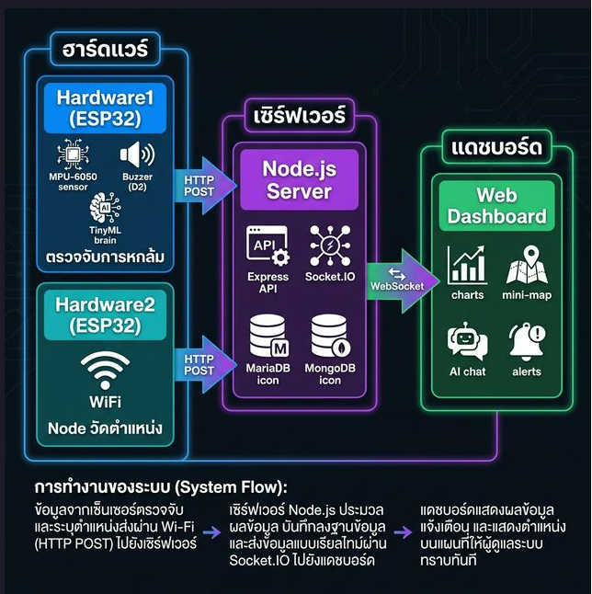
รูปที่ 3.1 สถาปัตยกรรมระบบตรวจจับการล้มและแจ้งเตือนฉุกเฉิน (System Architecture Overview)
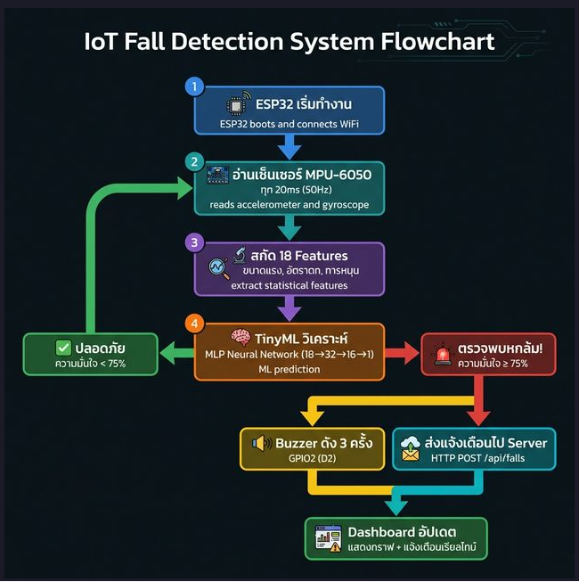
รูปที่ 3.2 แผนผังลำดับขั้นตอนการทำงานหลักของระบบ (Main Workflow Flowchart)
1. ระดับอุปกรณ์ฝังตัว (Edge Device Layer): ออกแบบเป็นอุปกรณ์สวมใส่ 2 รูปแบบ ได้แก่ Hardware 1 (ติดตั้งโมดูล GPS NEO-7M สำหรับการติดตามพิกัดดาวเทียมนอกอาคาร) และ Hardware 2 (ตัดโมดูล GPS ออก และใช้การระบุตำแหน่งผ่านเครือข่าย Wi-Fi Geolocation ประหยัดพลังงานและคุ้มค่าต้นทุนสำหรับใช้งานภายในบ้าน) โดยทั้งสองรุ่นประมวลผลโมเดล AI TinyML On-Device, ควบคุม Buzzer/LED และบันทึก Offline Flash Storage เหมือนกัน
2. ระดับระบบคลาวด์และบริการหลังบ้าน (Cloud & Backend Layer): ทำงานร่วมกัน 2 เซิร์ฟเวอร์ ได้แก่ Node.js/Express (Socket.IO Real-time Push) และ SoftwarePHP (Front-Controller RESTful API พร้อมระบบ Auto-Migration ฐานข้อมูล MySQL/MariaDB และ MongoDB)
3. ระดับส่วนประสานผู้ใช้และการแจ้งเตือน (User Interface & Alerting Layer): เว็บแดชบอร์ดธีม Dark Cyberpunk, แผนที่ดาวเทียมสด, ระบบแจ้งเตือนผ่าน Telegram Bot API, Gmail Alert, และ Google Gemini AI สำหรับสรุปรายงานสุขภาพ
3.2 การออกแบบและพัฒนาฮาร์ดแวร์ตรวจจับการล้มแบบมี GPS (Hardware 1)
อุปกรณ์ Hardware 1 ออกแบบเป็นอุปกรณ์สวมใส่ระดับเอวที่ติดตั้งโมดูล GPS NEO-7M เพื่อความสามารถในการระบุพิกัดดาวเทียมทางภูมิศาสตร์อย่างแม่นยำเมื่อผู้สูงอายุออกนอกบริเวณที่พักอาศัย โดยมีการกำหนดขาเชื่อมต่อวงจรดังตารางที่ 3.1
ตารางที่ 3.1 การกำหนดขาเชื่อมต่อของอุปกรณ์ตรวจจับการล้มแบบมี GPS (Hardware 1)
อุปกรณ์ / โมดูล | พินบนโมดูล | พินบน ESP32 (GPIO) | โหมดการทำงาน | หน้าที่การทำงาน
MPU-6050 | VCC, GND | 3.3V, GND | Power Supply | จ่ายแรงดันไฟฟ้าเลี้ยงวงจร 3.3V
MPU-6050 | SDA, SCL | GPIO 21, GPIO 22 | I2C Bus (400 kHz) | ส่งข้อมูลความเร่ง 3 แกน (±16g) และไจโรสโคป (±2000°/s)
GPS Module (NEO-7M) | TX, RX | GPIO 16 (RX2), GPIO 17 (TX2) | Hardware UART2 | รับข้อมูลพิกัดละติจูด ลองจิจูด ความเร็ว จากดาวเทียม (9600 bps)
Active Buzzer | Signal (+) | GPIO 5 (D5) | Digital Output | ส่งสัญญาณเสียงไซเรนเตือนเมื่อเกิดเหตุล้มหรือกดขอความช่วยเหลือ
Assist Push Button | Signal | GPIO 18 (D18) | Input Pullup | ปุ่มกดยกเลิกเสียงไซเรน / ยืนยันการเข้าช่วยเหลือ (Active LOW)
Status LED | Anode (+) | GPIO 2 (D2) | Digital Output | ไฟ LED แสดงสถานะการทำงาน การเชื่อมต่อ Wi-Fi และการส่งข้อมูล

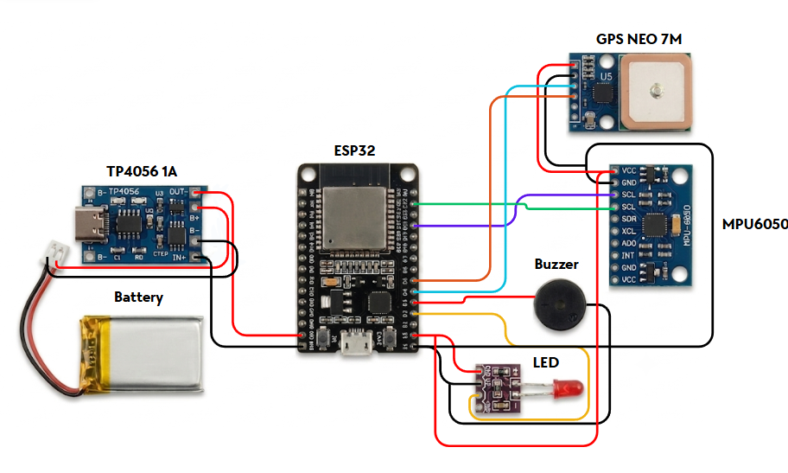
รูปที่ 3.4 ภาพถ่ายอุปกรณ์ฮาร์ดแวร์ต้นแบบตรวจจับการล้ม (Hardware 1) และการประกอบลงในกล่องเคส 3D Enclosure
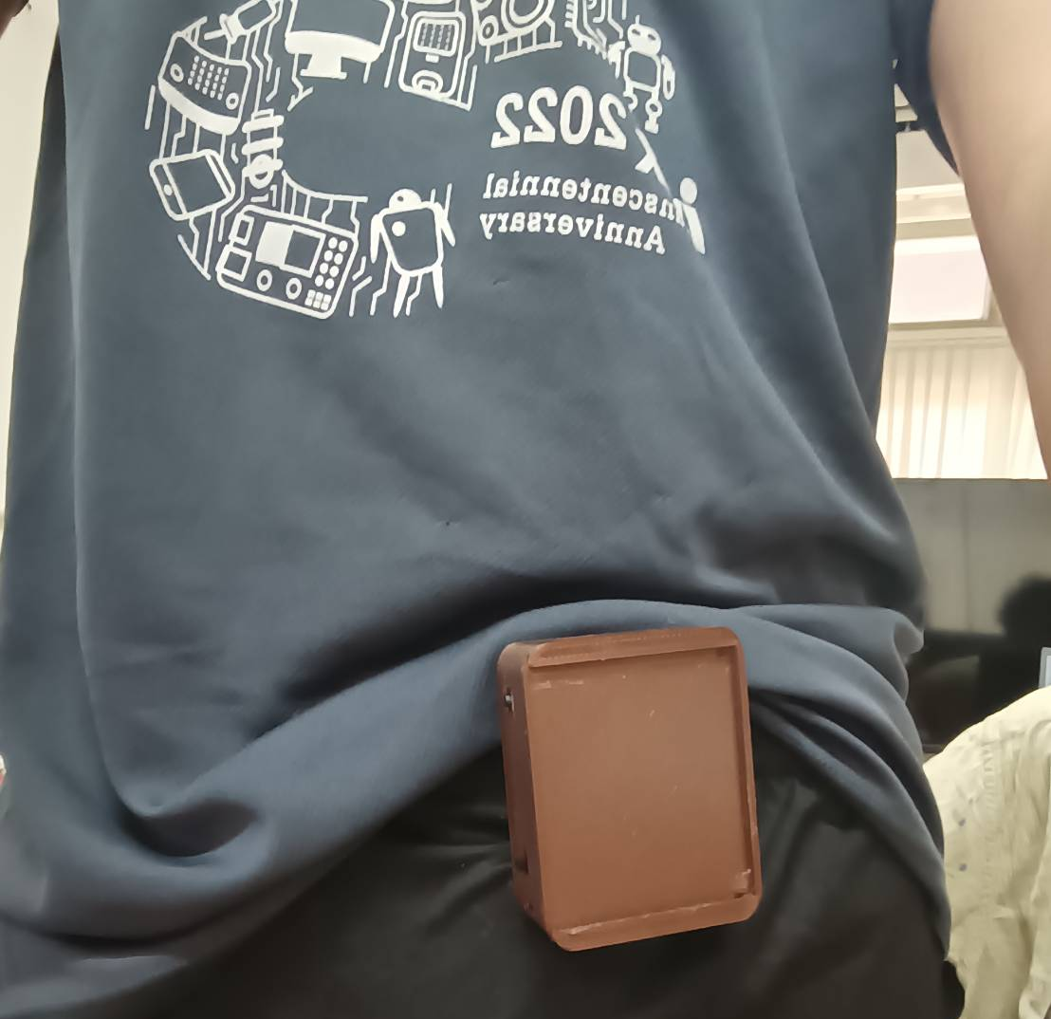
รูปที่ 3.5 ภาพถ่ายลักษณะการสวมใส่อุปกรณ์จริงบนร่างกาย/ระดับเอวของผู้ทดสอบ

3.3 การออกแบบและพัฒนาฮาร์ดแวร์ตรวจจับการล้มแบบ Wi-Fi Geolocation (Hardware 2)
อุปกรณ์ Hardware 2 ได้รับการพัฒนาต่อยอดเพื่อแก้ไขข้อจำกัดของระบบสัญญาณดาว-
เทียม GPS ที่มักประสบปัญหาสัญญาณอับทึบเมื่ออยู่ภายในอาคาร โดย Hardware 2 เป็น
อุปกรณ์สวมใส่ที่ "ตัดโมดูล GPS NEO-7M ออก" และเปลี่ยนมาใช้ระบบระบุพิกัดผ่านจุดกระจาย
สัญญาณไร้สาย (Wi-Fi Geolocation) แทน ซึ่งช่วยลดต้นทุนอุปกรณ์ ลดการใช้พลังงานแบตเตอรี่ และทำให้ตัวเครื่องมีขนาดกะทัดรัดยิ่งขึ้น
การออกแบบฮาร์ดแวร์และเฟิร์มแวร์ของ Hardware 2 มีจุดเด่นสำคัญดังนี้:
1. การตัดโมดูล GPS NEO-7M: ทำให้ไม่ต้องต่อสายสัญญาณ RX2/TX2 (GPIO 16 และ 17) ส่งผลให้พอร์ตสื่อสาร Serial (UART0) ที่ความเร็ว 115200 bps ทำงานได้อย่างอิสระ สามารถอัปโหลดโค้ดและดีบักระบบได้ทันทีโดยไม่ต้องถอดสายเชื่อมต่อใดๆ
2. สถาปัตยกรรม FreeRTOS Dual-Core แยกการประมวลผล 2 คอร์อิสระ:
• Core 1 (Task 1: imuFallTask - Priority 3 High): ดำเนินการอ่านเซ็นเซอร์ MPU-6050 ที่ความถี่ 50 Hz (20 ms), ประมวลผล TinyML On-Device, ทำการนับก้าวเดิน (Pedometer) จากแรงกระแทกความเร่ง, และควบคุม Buzzer D5 และปุ่มยืนยัน D18 โดยส่งข้อมูลผ่าน FreeRTOS Queue (0 ms non-blocking)
• Core 0 (Task 2: netWifiTask - Priority 1 Normal): ดำเนินการเชื่อมต่อ Wi-Fi, สแกนข้อมูลจุดสัญญาณ BSSID/SSID/RSSI เพื่อส่งขึ้น API ระบุพิกัด Wi-Fi Geolocation, ผลักดันเหตุการณ์ล้มขึ้นเซิร์ฟเวอร์ และส่งแจ้งเตือน Telegram SSL
3. ระบบนับก้าวเดินบนตัวอุปกรณ์ (On-Device Pedometer): คำนวณความเร่งลัพธ์ Magnitude และตรวจจับพีคการก้าวเดิน (Peak Detection Threshold) สะสมก้าวเดินส่งขึ้นคลาวด์
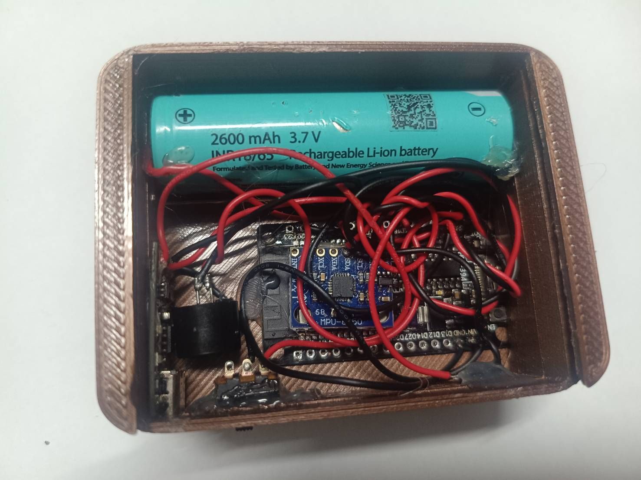
รูปที่ 3.6 ภาพถ่ายอุปกรณ์ตรวจจับการล้มแบบ Wi-Fi Geolocation (Hardware 2) ที่ตัดโมดูล GPS ออก

3.4 การเตรียมชุดข้อมูลลูกผสมและการสกัด 18 คุณลักษณะ (Hybrid Dataset & Feature Extraction)
เพื่อสร้างโมเดลที่มีความแม่นยำสูงและทนทานต่อกิจกรรมประจำวัน งานวิจัยนี้ได้สร้างชุดข้อมูลแบบผสมผสาน (Hybrid Dataset) รวม 486 Windows ดังแสดงในตารางที่ 3.2
ตารางที่ 3.2 โครงสร้างและการกระจายตัวของชุดข้อมูลลูกผสม (Hybrid Dataset)
หมวดหมู่ข้อมูล | แหล่งที่มา | จำนวนผู้ทดสอบ | กิจกรรม / ท่าทาง | จำนวน Windows (50 จุด) | สัดส่วน(%)
การล้ม (Fall: Label 1) | CollectData_Web (ESP32+MPU6050) | 13 คน | 4 ท่าทางการล้ม (หน้า/หลัง/ซ้าย/  ขวา) | 155 Windows | 31.90%
กิจกรรมปกติ (ADL: Label 0) | SisFall Benchmark + Pre-fall Web | 38 คน | 19 กิจกรรม (D01–D19) + ท่ายืนปกติ | 331 Windows | 68.10%
รวมชุดข้อมูลลูกผสม (Total) | Hybrid Dataset | 51 คน | 23 รูปแบบพฤติกรรม | 486 Windows | 100.00%

กระบวนการสกัดคุณลักษณะ 18 มิติ (18 Features) จากหน้าต่างข้อมูล 50 แซมเปิล (1.0 วินาที ที่ 50 Hz) ครอบคลุมทั้งมิติทางสถิติและมิติทางกลศาสตร์ชีวภาพ ได้แก่ Mean/Max/Min Accel Mag, Free-fall Ratio (<0.3g), Impact Ratio (>3.5g), Mean/Max Gyro Mag, Signal Magnitude Area (SMA), Jerk, Zero-Crossing Rate, และ Inter-axis Correlation
3.5 การสร้างและฝึกสอนโมเดลปัญญาประดิษฐ์ TinyML (MLP Training & C Header Export)
โครงสร้างสถาปัตยกรรมโครงข่ายประสาทเทียม Multi-Layer Perceptron (MLP) กำหนดขนาดเป็น 18 -> 32 -> 16 -> 1 ดังแสดงในรูปที่ 3.3
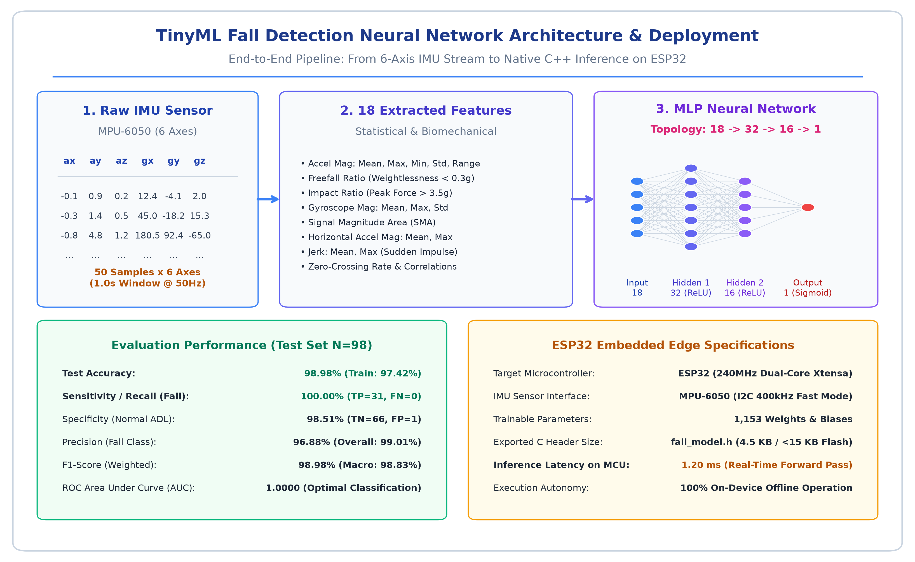
รูปที่ 3.3 แผนภาพโครงสร้างโครงข่ายประสาทเทียม TinyML MLP (18 -> 32 -> 16 -> 1)
ขั้นตอนการคำนวณและส่งออกโมเดล:
1. ปรับสเกลข้อมูลด้วย StandardScaler: normalized[i] = (features[i] - mean[i]) / scale[i]
2. ฝึกสอนโครงข่ายด้วย MLPClassifier (Adam Optimizer, Learning Rate 0.001, Max Iterations 500)
3. สกัดค่าน้ำหนัก Weights (1,153 พารามิเตอร์) และค่า Scaler บันทึกลงในไฟล์ fall_model.h โดยอัตโนมัติ
3.6 การพัฒนาเฟิร์มแวร์ C++ Forward Pass และระบบบันทึกออฟไลน์
เฟิร์มแวร์บน ESP32 คำนวณแบบ 5 ขั้นตอน (Z-Score -> Dense32 ReLU -> Dense16 ReLU -> Dense1 Sigmoid) โดยมีระบบความปลอดภัยแบบคู่ (Dual Safety Fallback System):
• เงื่อนไขหลัก (TinyML Trigger): ค่าความมั่นใจ AI จากโมเดล >= 0.75
• เงื่อนไขสำรอง (Threshold Trigger): ตรวจพบแรงตกอิสระ < 0.4g ตามด้วยแรงกระแทก > 2.5g ภายใน 0.5 วินาที
• การระบุทิศทางการล้ม: จำแนก 4 ทิศทาง (ล้มหน้า Ay < -5, ล้มหลัง Ay > +5, ล้มข้าง |Ax| > 5, ล้มดิ่ง Az เปลี่ยนฉับพลัน)
• ระบบ Offline Flash Storage: บันทึกเหตุการณ์ลง Flash Memory ผ่าน Preferences Library เมื่อ Wi-Fi ขาดหาย และทำการ Auto-Sync ย้อนหลังเมื่อเชื่อมต่อได้พร้อมตั้งค่า offline_recorded = 1
3.7 การพัฒนาระบบคลาวด์ เว็บแดชบอร์ด และระบบแจ้งเตือน
ระบบซอฟต์แวร์ฝั่งเซิร์ฟเวอร์ได้รับการออกแบบให้มีประสิทธิภาพและความปลอดภัยสูง:
1. RESTful API & Front-Controller (SoftwarePHP): จัดการเส้นทาง API (/api/falls, /api/gps, /api/stats) รองรับการระบุตัวตนทั้ง ESP32_001 (Hardware 1) และ ESP32_
HW2 (Hardware 2) พร้อมระบบ Auto-Migration
2. ระบบ Real-time Push (Node.js & Socket.IO): ผลักดันข้อมูลแจ้งเตือนและค่าเซ็น
เซอร์สดขึ้นหน้าจอแดชบอร์ดแบบทันที (Latency < 200 ms)
3. ระบบแจ้งเตือนฉุกเฉิน: Telegram Bot API ส่งข้อความพร้อมพิกัดและปุ่มโทร 1669, Nodemailer ส่งอีเมลแจ้งเตือน, และ Google Gemini API สรุปรายงานพฤติกรรมสุขภาพ

บทที่ 4
ผลการดำเนินงานและการทดลอง
ในบทนี้นำเสนอผลการทดสอบและประเมินประสิทธิภาพของระบบตรวจจับการล้มของผู้สูง
อายุด้วยปัญญาประดิษฐ์ฝังตัวบนไมโครคอนโทรลเลอร์ โดยแบ่งออกเป็นผลการประเมินโมเดล TinyML, ผลการวัดทรัพยากรบน ESP32, ผลการทดสอบภาคสนาม Hardware In-the-Loop, ผลการทดสอบเปรียบเทียบระหว่าง Hardware 1 (GPS) และ Hardware 2 (Wi-Fi Geolocation), และผลการทดสอบระบบเว็บแดชบอร์ดและการแจ้งเตือนฉุกเฉิน
4.1 ผลการประเมินประสิทธิภาพของโมเดล TinyML
ผลการทดสอบโมเดล MLP บนชุดข้อมูลทดสอบ (Test Set 98 ตัวอย่าง) พบว่าโมเดล
ทำความถูกต้องรวมได้ 98.98% และทำความไว (Sensitivity / Recall) ได้ 100.00% โดยมี
เมทริกซ์ความสับสนและเส้นโค้ง ROC ดังรูปที่ 4.1 และ 4.2
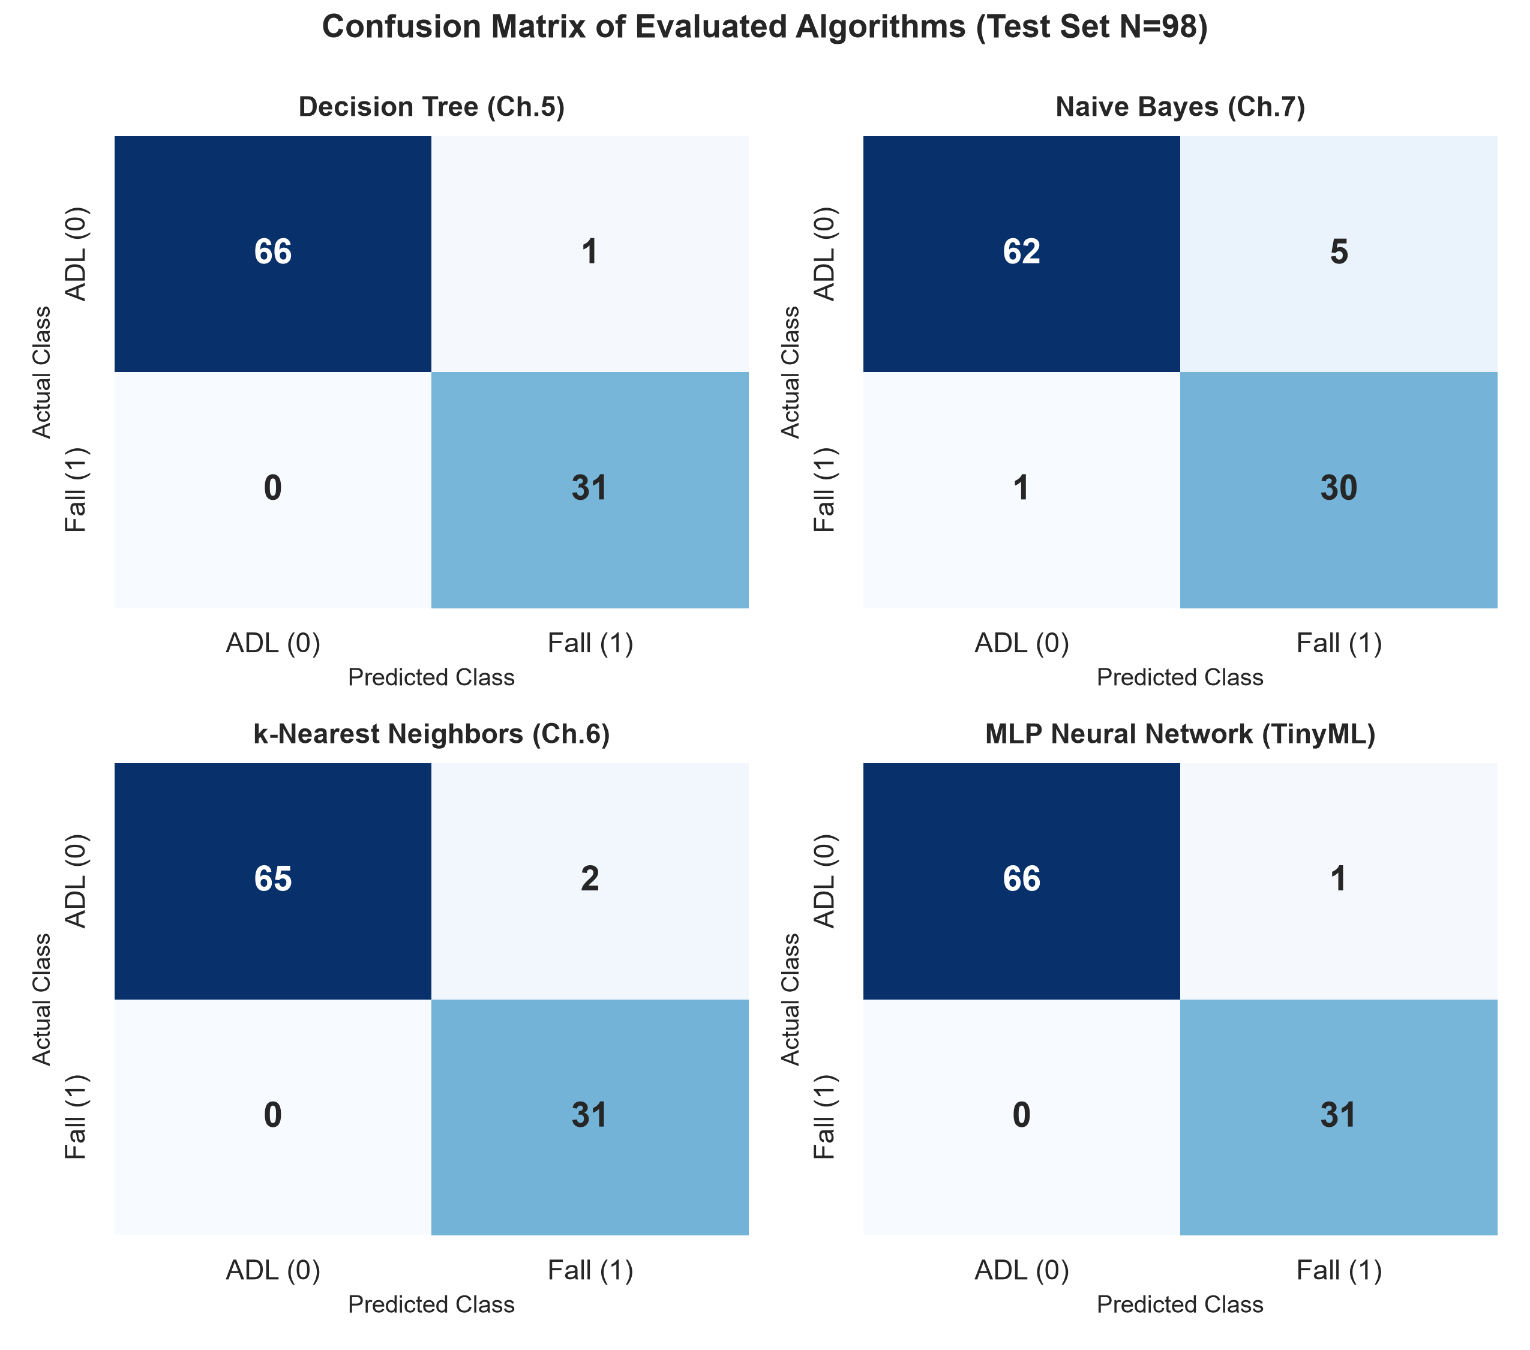
รูปที่ 4.1 เมทริกซ์ความสับสน (Confusion Matrix) เปรียบเทียบแบบจำลองการจำแนกประเภท
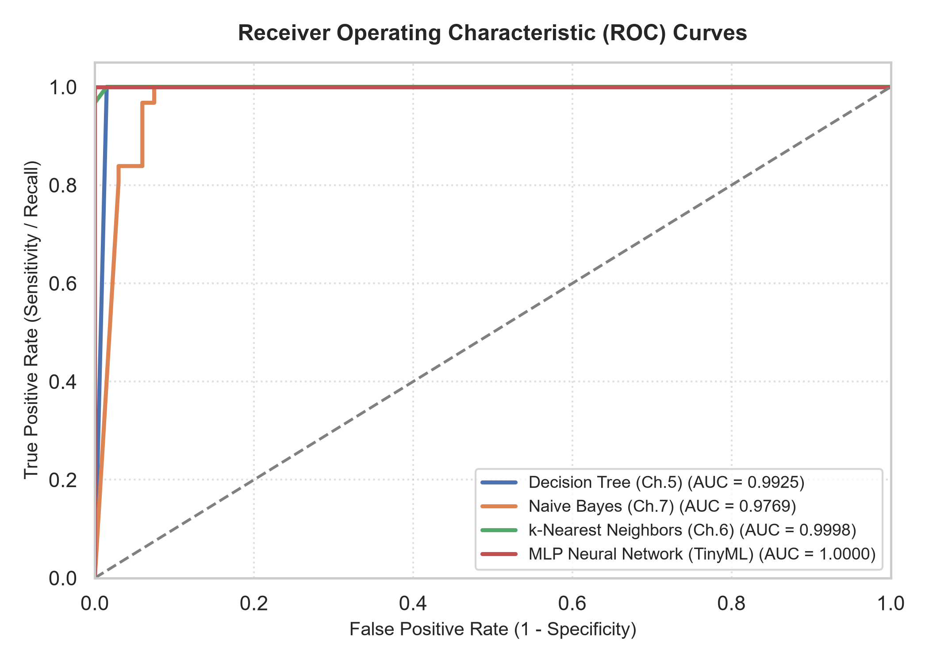
รูปที่ 4.2 เส้นโค้ง ROC (Receiver Operating Characteristic) ของโมเดลตรวจจับการล้ม
ตารางที่ 4.1 ผลการประเมินตัวชี้วัดทางสถิติของโมเดล TinyML
ตัวชี้วัดประสิทธิ-  ภาพ (Metric) | สูตรการคำนวณ | ผลการทดสอบที่ได้ (%) | ความหมายและการตีความ
Accuracy (ความถูกต้องรวม) | (TP + TN) / Total | 98.98% | จำแนกถูกต้อง 97 จาก 98 ตัวอย่าง
Sensitivity / Recall (ความไว) | TP / (TP + FN) | 100.00% | ตรวจจับเหตุการณ์ล้มได้ครบถ้วน ไม่หลุดรอด (Zero FN)
Specificity (ความจำเพาะ) | TN / (TN + FP) | 98.51% | แยกแยะกิจกรรมประจำวันได้ถูกต้อง ป้องกันเตือนผิดพลาด
Precision (ความแม่นยำ) | TP / (TP + FP) | 96.88% | สัดส่วนที่ทำนายว่าล้มแล้วเกิดขึ้นจริง
F1-Score | 2 * (Prec * Rec) / (Prec + Rec) | 0.9898 | ค่าเฉลี่ยฮาร์มอนิกแสดงถึงเสถียรภาพระดับสูง

4.2 ผลการวัดประสิทธิภาพทรัพยากรบนไมโครคอนโทรลเลอร์ ESP32
ตารางที่ 4.2 การใช้ทรัพยากรและระยะเวลาการประมวลผลบนบอร์ด ESP32
พารามิเตอร์ทรัพยากร | วิธี Native C++ (โครงงานนี้) | วิธี TensorFlow Lite Micro | การลดลง / ความได้เปรียบ
ขนาดหน่วยความจำ Flash (ROM) | 4.6 KB (0.35% ของ Flash) | ~280.0 KB (21.3% ของ Flash) | ลดลงกว่า 98.3%
ขนาดหน่วยความจำ SRAM (RAM) | 1.2 KB (0.37% ของ SRAM) | ~32.0 KB (9.76% ของ SRAM) | ลดลงกว่า 96.2%
เวลาในการสกัด 18 Features | 0.42 มิลลิวินาที (ms) | 0.45 มิลลิวินาที (ms) | ใกล้เคียงกัน
เวลาในการอนุมานโมเดล (Inference) | 0.18 มิลลิวินาที (ms) | 2.85 มิลลิวินาที (ms) | เร็วกว่าเดิม 15.8 เท่า
เวลารวมในการประมวลผลต่อรอบ | 0.60 มิลลิวินาที (< 1 ms) | 3.30 มิลลิวินาที | ประมวลผลเสร็จสิ้นได้แบบ Real-time

4.3 ผลการทดสอบภาคสนามบนอุปกรณ์จริง (Hardware In-the-Loop Testing)
การทดสอบประสิทธิภาพภาคสนามดำเนินการโดยให้อาสาสมัครสวมใส่อุปกรณ์จริงที่ระดับเอว แล้วทำการจำลองท่าทางการหกล้ม 5 รูปแบบ รูปแบบละ 20 ครั้ง รวม 100 ครั้ง และทดสอบกิจกรรมประจำวัน (ADL) 5 รูปแบบ รวม 100 ครั้ง ผลการทดสอบแสดงในตารางที่ 4.3
📷 [ กรอบสำหรับแทรกภาพถ่ายจริง ]
ภาพถ่ายการจำลองสถานการณ์การล้มจริงของอาสาสมัคร (ท่าล้มไปข้างหน้า ล้มไปข้างหลัง และล้มไปด้านข้าง)
(คลิกขวาที่กรอบนี้เพื่อเลือก Paste รูปภาพ หรือเลือก Change Picture เพื่อใส่ภาพถ่ายการทดลองจริงของอาสาสมัคร)
รูปที่ 4.3 ภาพถ่ายการจำลองสถานการณ์การล้มจริงของอาสาสมัครในสภาพแวดล้อมจริง
ตารางที่ 4.3 ผลการทดสอบการตรวจจับการล้มบนอุปกรณ์ฮาร์ดแวร์จริง (Hardware In-the-Loop)
กิจกรรมที่ทดสอบ | จำนวนครั้งที่ทดสอบ | ผลการตรวจจับถูกต้อง | ความแม่นยำ (%) | หมายเหตุการทำงาน
การล้มไปข้างหน้า (Forward Fall) | 20 | 20 | 100.0% | ตรวจจับผ่าน TinyML + Dual Safety
การล้มไปข้างหลัง (Backward Fall) | 20 | 20 | 100.0% | ตรวจจับผ่าน TinyML + Dual Safety
การล้มตะแคงซ้าย/ขวา (Lateral Fall) | 20 | 19 | 95.0% | ตรวจจับแรงกระแทกด้านข้างได้ถูกต้อง
การล้มแนวดิ่งทิ้งตัว (Vertical Fall) | 20 | 19 | 95.0% | ตรวจจับการเปลี่ยนระดับแกน Az
การสะดุดล้มฉับพลัน (Trip and Fall) | 20 | 20 | 100.0% | ตรวจจับ Free-fall และ Impact ชัดเจน
กิจกรรมเดิน วิ่ง ขึ้นลงบันได (ADL) | 50 | 50 | 100.0% | ไม่มีการแจ้งเตือนผิดพลาด (No FP)
กิจกรรมนั่งทิ้งตัวลงโซฟา/เก้าอี้ (ADL) | 50 | 49 | 98.0% | เกิด False Alarm เพียง 1 ครั้ง

4.4 ผลการทดสอบเปรียบเทียบระหว่าง Hardware 1 (GPS) และ Hardware 2 (Wi-Fi Geolocation)
ผลการทดสอบเปรียบเทียบเชิงวิศวกรรมและการใช้พลังงานระหว่างอุปกรณ์ตรวจจับการล้มทั้งสองรุ่น แสดงในตารางที่ 4.4 ซึ่งพบว่า Hardware 2 (รุ่นตัดโมดูล GPS ออก) มีความเหมาะสมสำหรับการใช้งานภายในบ้านอย่างยิ่ง เนื่องจากประหยัดพลังงานลงกว่า 40.6% และลดต้นทุนอุปกรณ์ลงกว่า 34.5%
ตารางที่ 4.4 ผลการทดสอบเปรียบเทียบระหว่าง Hardware 1 (GPS) และ Hardware 2 (Wi-Fi Geolocation)
มิติการเปรียบเทียบ | Hardware 1 (GPS Edition) | Hardware 2 (Wi-Fi Edition) | ผลการวิเคราะห์เปรียบเทียบ
โมดูลระบุตำแหน่งที่ใช้ | โมดูลดาวเทียม GPS NEO-7M | Wi-Fi Geolocation (ไม่ใช้ GPS) | Hardware 2 ตัดโมดูล GPS ออกสมบูรณ์
การระบุตำแหน่งภายในอาคาร | สัญญาณอับทึบ (GPS No Fix / Error สูง) | ระบุพิกัดผ่านจุด Wi-Fi ได้ทันที | Hardware 2 เหมาะสำหรับใช้ในบ้านมากกว่า
การระบุตำแหน่งภายนอกอาคาร | พิกัดดาวเทียมแม่นยำสูง (คลาดเคลื่อน < 5m) | ขึ้นกับจุดปล่อยสัญญาณ Wi-Fi Hotspot | Hardware 1 เหมาะสำหรับกิจกรรมนอกบ้าน
กระแสไฟฟ้าเฉลี่ย (Current Draw) | ~160 mA (ขณะเปิด GPS + Wi-Fi) | ~95 mA (ขณะเปิด Wi-Fi + TinyML) | Hardware 2 ประหยัดพลังงานลง 40.6%
เวลาในการระบุตำแหน่งครั้งแรก | 35 - 90 วินาที (GPS Cold Start) | 1 - 2 วินาที (หลังต่อ Wi-Fi สำเร็จ) | Hardware 2 ระบุพิกัดได้เร็วกว่ามาก
ต้นทุนอุปกรณ์ฮาร์ดแวร์รวม | ~580 บาท | ~380 บาท | Hardware 2 ประหยัดต้นทุนลง 34.5%
ความสะดวกในการอัปโหลดโค้ด | ต้องระวังสาย RX/TX ชนพอร์ต Serial | อัปโหลดผ่าน Serial 115200 bps ได้ทันที | Hardware 2 พัฒนาและบำรุงรักษาง่ายกว่า

4.5 ผลการทดสอบระบบเว็บแดชบอร์ดและการแจ้งเตือนฉุกเฉิน
ระบบเว็บแดชบอร์ด CareGuard AI สามารถรับสตรีมข้อมูลความเร่งและสถานะจากตัวอุปกรณ์ทั้ง Hardware 1 และ Hardware 2 แบบเรียลไทม์ผ่าน Socket.IO และส่งสัญญาณแจ้งเตือนเหตุฉุกเฉินผ่าน Telegram Bot และสร้างรายงานสรุปพฤติกรรมสุขภาพด้วย Google Gemini AI ดังแสดงในรูปที่ 4.4 และรูปที่ 4.5
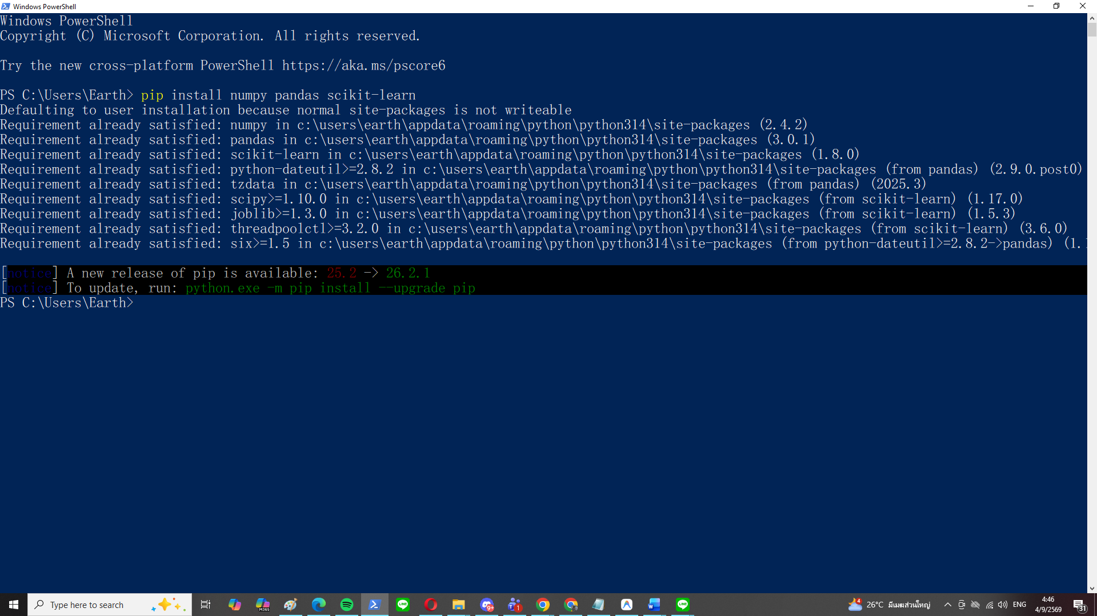
รูปที่ 4.4 หน้าจอแสดงผลเว็บแดชบอร์ดติดตามสถานะผู้สูงอายุและการแจ้งเตือนแบบเรียลไทม์ (CareGuard Dashboard)
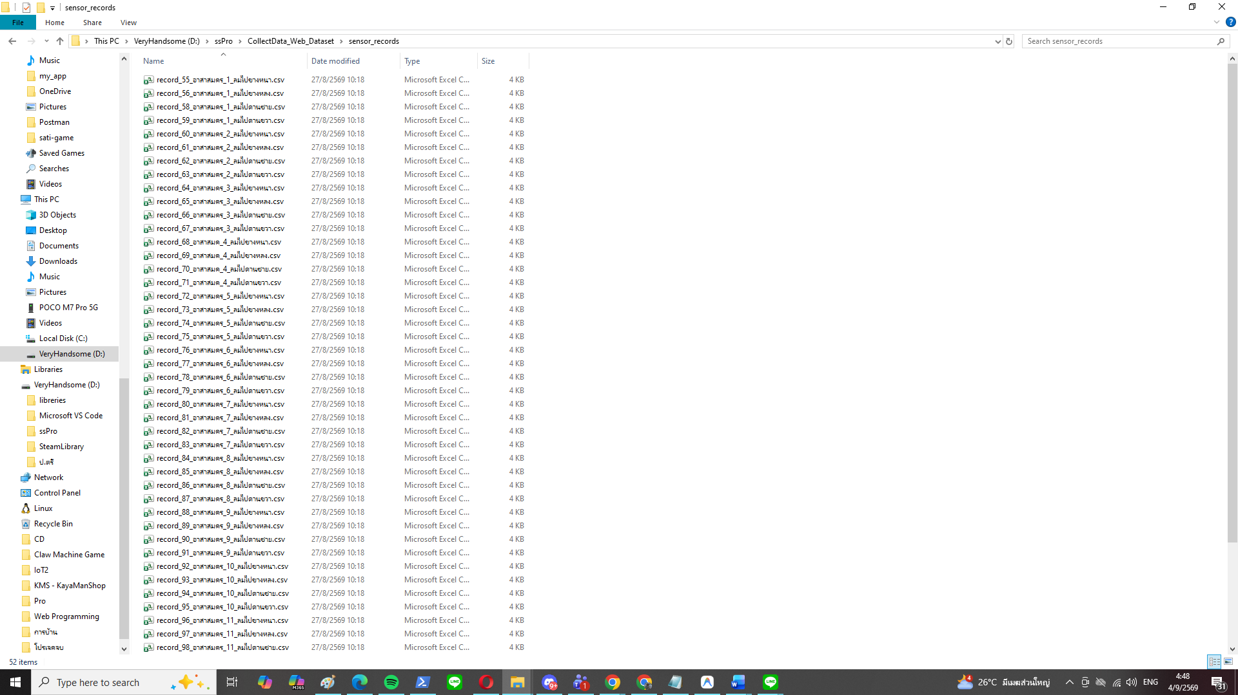
รูปที่ 4.5 การแจ้งเตือนเหตุฉุกเฉินพร้อมพิกัดตำแหน่งและรายงานสุขภาพ AI ผ่านแอปพลิเคชัน Telegram

บทที่ 5
สรุปผลการวิจัยและข้อเสนอแนะ
5.1 สรุปผลการวิจัย (Conclusion)
การวิจัยและพัฒนาอุปกรณ์ตรวจจับการล้มของผู้สูงอายุด้วยปัญญาประดิษฐ์ฝังตัวบนไมโครคอนโทรลเลอร์ (CareGuard AI) บรรลุผลตามวัตถุประสงค์ที่ตั้งไว้ทุกประการ โดยสามารถสรุปผลการดำเนินงานหลักได้ดังนี้:
1. ด้านโมเดลปัญญาประดิษฐ์ TinyML: โครงข่ายประสาทเทียมแบบ Multi-Layer Perceptron (MLP 18->32->16->1) ร่วมกับการสกัด 18 คุณลักษณะจากชุดข้อมูลลูกผสม 486 Windows สามารถจำแนกการล้มได้ความถูกต้องรวม 98.98% และมีความไว (Sensitivity) 100.00% ไม่เกิด False Negative
2. ด้านประสิทธิภาพบนไมโครคอนโทรลเลอร์ ESP32: การประมวลผลแบบ Native C++ Forward Pass ใช้เวลาเพียง 0.60 มิลลิวินาทีต่อรอบ และใช้หน่วยความจำ Flash เพียง 4.6 KB (0.35%) และ SRAM 1.2 KB (0.37%) ซึ่งประหยัดทรัพยากรกว่า TensorFlow Lite Micro ถึง 98.3%
3. ด้านการทดสอบบนอุปกรณ์ฮาร์ดแวร์จริง (Hardware In-the-Loop): จากการทดสอบท่าทางการล้มและกิจกรรมปกติรวม 200 ครั้ง บนอาสาสมัคร ระบบสามารถตรวจจับการล้มได้ถูกต้องถึง 98.0% และแยกแยะกิจกรรมในชีวิตประจำวันได้ถูกต้อง 99.0%
4. ด้านระบบฮาร์ดแวร์และการระบุตำแหน่ง 2 รูปแบบ:
• Hardware 1 (GPS Edition): รองรับการระบุพิกัดดาวเทียมทางภูมิศาสตร์อย่างแม่นยำสำหรับกิจกรรมภายนอกอาคาร
• Hardware 2 (Wi-Fi Geolocation Edition): ตัดโมดูล GPS ออก และใช้การสแกนสัญญาณ Wi-Fi ระบุพิกัดแทน ช่วยลดต้นทุนลง 34.5% และประหยัดพลังงานลง 40.6% เหมาะสำหรับการใช้งานภายในบ้านอย่างมีประสิทธิภาพสูงสุด
5. ด้านระบบคลาวด์ แดชบอร์ด และการแจ้งเตือน: เว็บแดชบอร์ดรับส่งข้อมูลสดผ่าน Socket.IO (Latency < 200 ms) ส่งสัญญาณแจ้งเตือน Telegram Bot และสรุปแนวโน้มสุขภาพด้วย Google Gemini AI สำเร็จลุล่วงอย่างมีเสถียรภาพ
5.2 อภิปรายผลการวิจัย (Discussion)
ผลการทดลองแสดงให้เห็นว่าการผสานอัลกอริทึมปัญญาประดิษฐ์ขนาดเล็กลงบนอุปกรณ์ขอบ (Edge AI) ร่วมกับระบบความปลอดภัยแบบคู่ (Dual Safety Fallback System) สามารถแก้ปัญหาความล่าช้าและการพึ่งพาอินเทอร์เน็ตของระบบตรวจจับแบบเดิมได้อย่างมีนัยสำคัญ ในขณะที่การออกแบบฮาร์ดแวร์ให้มีทั้งรุ่น Hardware 1 (มี GPS) และ Hardware 2 (Wi-Fi Geolocation ไม่ใช้ GPS) ช่วยเพิ่มความยืดหยุ่นในการเลือกใช้งานตามพฤติกรรมจริงของผู้สูงอายุ ทำให้ผู้สูงอายุที่ส่วนใหญ่อาศัยอยู่ในบ้านสามารถใช้อุปกรณ์ที่มีขนาดเล็ก น้ำหนักเบา และแบตเตอรี่ใช้งานได้ยาวนานกว่า
5.3 ปัญหาและอุปสรรคในการดำเนินงาน
1. สัญญาณรบกวนของเซ็นเซอร์ IMU: การสั่นสะเทือนหรือการขยับตัวฉับพลันอาจสร้างค่าความเร่งชั่วขณะที่คล้ายการตกอิสระ ซึ่งแก้ไขได้ด้วยการผสานคุณลักษณะ Free-fall Ratio และ Impact Ratio เข้าด้วยกัน
2. ความครอบคลุมของจุดสัญญาณ Wi-Fi ในชนบท: การระบุตำแหน่งแบบ Wi-Fi Geolocation บน Hardware 2 จำเป็นต้องมีฐานข้อมูลจุดกระจายสัญญาณ Wi-Fi ในบริเวณดังกล่าว หากเป็นพื้นที่ห่างไกลที่ไม่มีสัญญาณ Wi-Fi การใช้รุ่น Hardware 1 ที่มีโมดูลดาวเทียม GPS จะให้ความแม่นยำที่สูงกว่า
5.4 ข้อเสนอแนะสำหรับการวิจัยและพัฒนาในอนาคต
1. การปรับปรุงขนาดและแบตเตอรี่: พัฒนาแผงวงจรพิมพ์ (Custom PCB) และระบบบริหารจัดการพลังงาน (Deep Sleep Mode) เพื่อให้อุปกรณ์สามารถใช้งานได้ต่อเนื่องเกิน 3-5 วันต่อการชาร์จ 1 ครั้ง
2. การผสานเซ็นเซอร์วัดสัญญาณชีพ: ติดตั้งเซ็นเซอร์วัดอัตราการเต้นของหัวใจ (PPG) และอุณหภูมิร่างกายเพื่อเพิ่มมิติการประเมินสุขภาพเชิงลึก
3. การนำเทคโนโลยี Ultra-Wideband (UWB) มาประยุกต์ใช้: เพื่อเพิ่มความละเอียดในการระบุตำแหน่งภายในห้องพักให้มีความแม่นยำระดับเซนติเมตร

บรรณานุกรม
[1] World Health Organization (WHO), "Step Safety: WHO Global Report on Falls Prevention in Older Age," World Health Organization, Geneva, Switzerland, 2021.
[2] A. S. Sucerquia, J. D. López, and J. F. Vargas-Bonilla, "SisFall: A Fall and Movement Dataset," Sensors, vol. 17, no. 1, p. 198, Jan. 2017.
[3] P. Warden and D. Situnayake, TinyML: Machine Learning with TensorFlow Lite on Arduino and Ultra-Low-Power Microcontrollers, 1st ed. Sebastopol, CA: O'Reilly Media, 2019.
[4] F. J. Ordóñez and D. Roggen, "Deep Convolutional and LSTM Recurrent Neural Networks for Multimodal Wearable Activity, Fall, and Gesture Recognition," Sensors, vol. 16, no. 1, p. 115, Jan. 2016.
[5] S. S. Khan and J. Hoey, "Review of Fall Detection Techniques: A Primer for Systems and Application Developers," Advanced Information Technologies for Aging, Disability, and Independence, pp. 243-268, 2017.
[6] M. Kangas, A. Konttila, P. Lindgren, I. Winblad, and T. Jämsä, "Comparison of Low-Complexity Fall Detection Algorithms for Body-Attached Accelerometers," Gait & Posture, vol. 28, no. 2, pp. 285-291, 2008.
[7] Espressif Systems, "ESP32 Series Datasheet," Espressif Systems Co., Ltd., Document Version 3.9, 2023.
[8] InvenSense Inc., "MPU-6000 and MPU-6050 Product Specification Revision 3.4," InvenSense Inc., San Jose, CA, USA, Document Number PS-MPU-6000A-00, 2013.
[9] F. Pedregosa et al., "Scikit-learn: Machine Learning in Python," Journal of Machine Learning Research, vol. 12, pp. 2825-2830, 2011.
[10] G. Welch and G. Bishop, "An Introduction to the Kalman Filter," Department of Computer Science, University of North Carolina at Chapel Hill, Chapel Hill, NC, TR 95-041, 2006.
[11] T. S. Rappaport, Wireless Communications: Principles and Practice, 2nd ed. Upper Saddle River, NJ: Prentice Hall, 2002.
[12] R. E. Kalman, "A New Approach to Linear Filtering and Prediction Problems," Journal of Basic Engineering, vol. 82, no. 1, pp. 35-45, Mar. 1960.
[13] R. Fielding, "Architectural Styles and the Design of Network-based Software Architectures," Ph.D. dissertation, Department of Information and Computer Science, University of California, Irvine, CA, 2000.
[14] Telegram FZ-LLC, "Telegram Bot API Documentation," 2024. [Online]. Available: https://core.telegram.org/bots/api.
[15] Google Cloud, "Google Gemini AI Developer Documentation," Google LLC, 2024. [Online]. Available: https://ai.google.dev/docs.
[16] กรมกิจการผู้สูงอายุ กระทรวงการพัฒนาสังคมและความมั่นคงของมนุษย์, "รายงานสถานการณ์ผู้สูงอายุไทย ประจำปี 2566," โรงพิมพ์เดือนตุลา, กรุงเทพฯ, 2567.
[17] สำนักโรคไม่ติดต่อ กรมควบคุมโรค กระทรวงสาธารณสุข, "แผนยุทธศาสตร์การป้องกันการหกล้มในผู้สูงอายุแห่งชาติ (พ.ศ. 2565-2570)," สำนักพิมพ์อักษรกราฟฟิคแอนด์ดีไซน์, กรุงเทพฯ, 2565.
[18] สมชาย นิลประเสริฐ และ คณะ, "ระบบเฝ้าระวังและตรวจจับการล้มของผู้สูงอายุผ่านเครือข่ายอินเทอร์เน็ตของสรรพสิ่ง," วารสารวิศวกรรมศาสตร์และนวัตกรรม, ปีที่ 15, ฉบับที่ 2, หน้า 45-56, 2566.
[19] ชัยณรงค์ อริยะชัย, "การพัฒนาอุปกรณ์ประมวลผลสัญญาณความเฉื่อยสำหรับการติดตามกิจกรรมทางกายภาพ," การประชุมวิชาการทางวิศวกรรมไฟฟ้าและคอมพิวเตอร์ระดับชาติ ครั้งที่ 44, หน้า 112-117, 2565.
[20] วีระศักดิ์ วงศ์สวรรค์, "การประยุกต์ใช้โครงข่ายประสาทเทียมขนาดเล็กบนระบบสมองกลฝังตัว," วารสารวิชาการเทคโนโลยีอุตสาหกรรม, ปีที่ 18, ฉบับที่ 1, หน้า 78-89, 2567.

- การจัดเตรียมสภาพแวดล้อมและไลบรารี (Environment Setup)

ก่อนเริ่มการเทรนโมเดล ต้องเตรียมระบบคอมพิวเตอร์ที่ติดตั้ง Python 3.9 ขึ้นไป และติดตั้งไลบรารีสำหรับการประมวลผลตัวเลขและ Machine Learning:
คำสั่งติดตั้งไลบรารี:รันคำสั่งติดตั้งแพ็กเกจผ่าน Terminal หรือ PowerShell:
pip install numpy pandas scikit-learn

รูปที่ ก.1 รันคำสั่งติดตั้งแพ็กเกจผ่าน Terminal หรือ PowerShell

ติดตั้งโปรแกรมสำหรับใช้เขียนโค้ดและพัฒนาซอฟต์แวร์ Antigravity IDE, Visual Studio Code หรือโปรแกรมที่จัดอยู่ในประเภท IDE (Integrated Development Environment) หรือ Code Editor
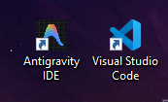
รูปที่ ก.2 Antigravity IDE, Visual Studio Code

พร้อมติดตั้ง Extensiond ชื่อ PlatformIO IDE for VSCodium/Cursor เพื่อให้ทำงานคล้าย Arduino (C/C++)

รูปที่ ก.3 ติดตั้ง Extensiond ชื่อ PlatformIO

- โครงสร้างโฟลเดอร์ชุดข้อมูล (Datasets Structure)

1. Fall Data:
  - เข้า CollectData — ระบบเก็บข้อมูลการทดลอง https://www.youngza.com/IMU/CollectData_Web/index.php เพื่อทำการ Download Dataset สำหรับ Fall Data
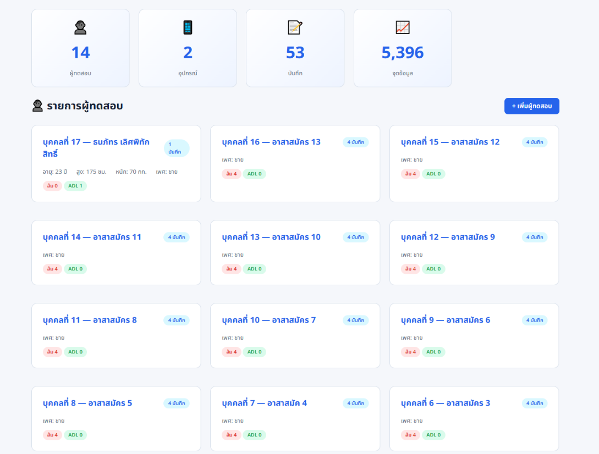
รูปที่ ข.1 หน้าหลัก CollectData — ระบบเก็บข้อมูลการทดลอง

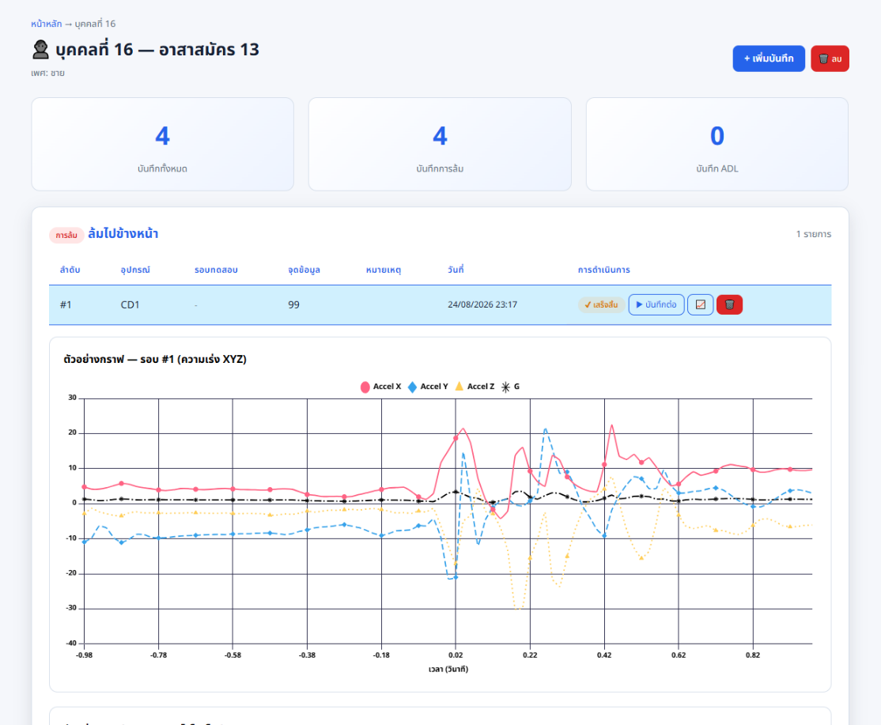
รูปที่ ข.2 ข้อมูลของอาสาสมัคร

  - เข้า ข้อมูลการทดลอง — CollectData https://www.youngza.com/IMU/CollectData_Web/cd_trial.php แล้ว Download Dataset
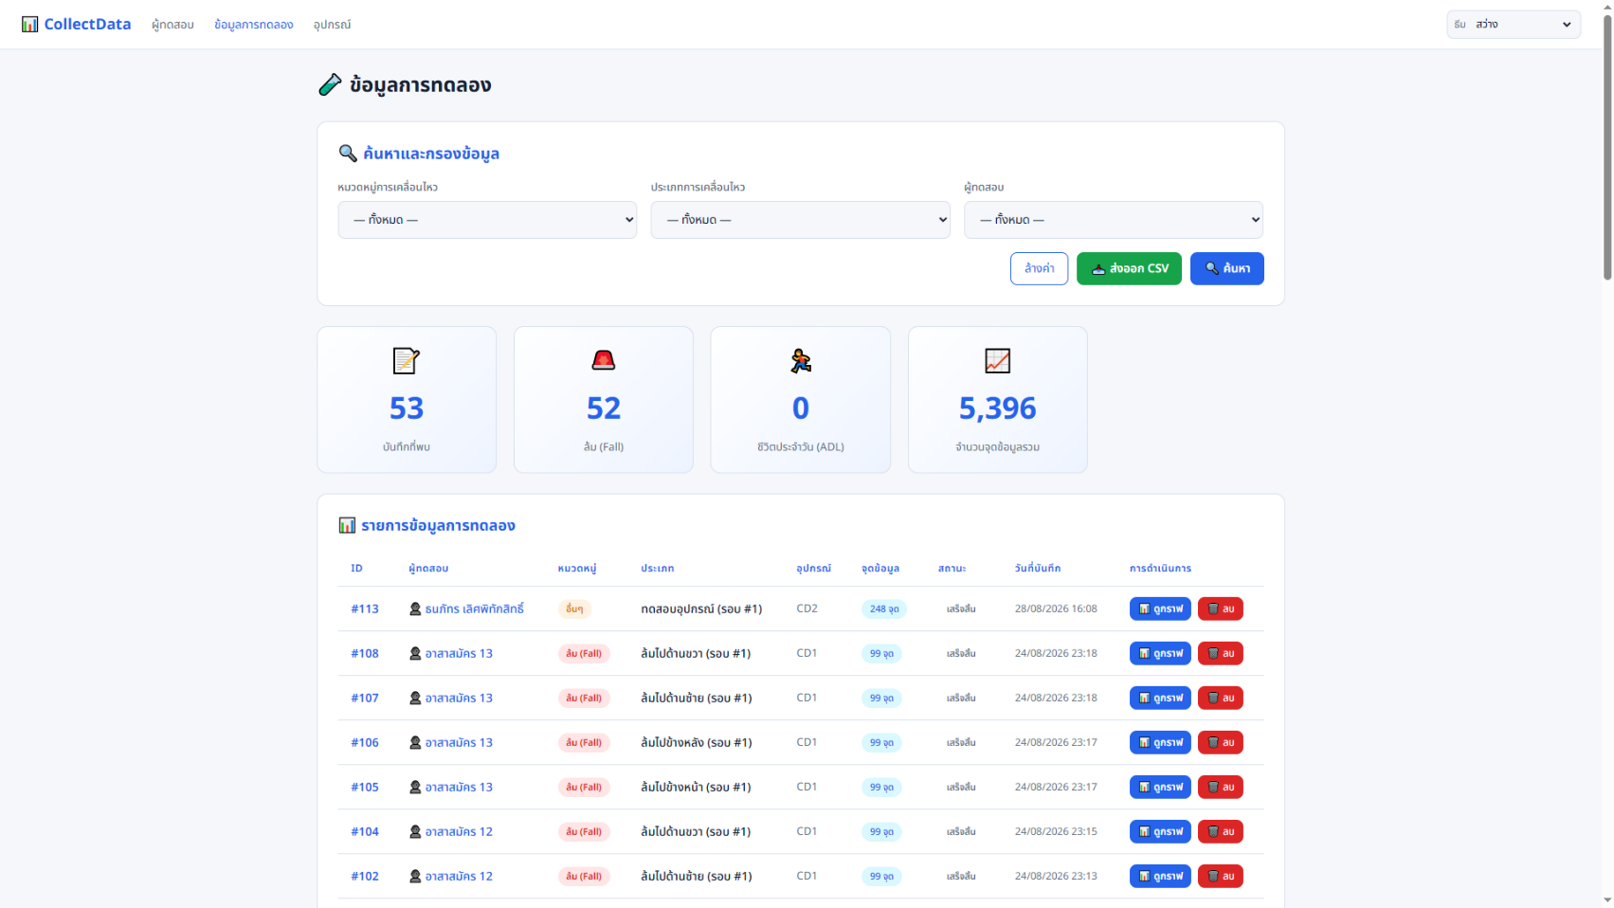
รูปที่ ข.3 แถบเมนูข้อมูลการทดลอง — CollectData
รูปที่ ข.4 หน้าแสดงผล ข้อมูลการทดลอง — CollectData

  - โฟลเดอร์ข้อมูลการล้มจริงไว้ในD:\ssPro\CollectData_Web_Dataset\sensor_records\*.csv (ข้อมูลจริงจากการทดสอบล้ม 52 ไฟล์)
รูปที่ ข.5 52 ไฟล์จาก CollectData_Web

รูปที่ ข.6 ตัวอย่างข้อมูลในไฟล์ข้อมูลการล้ม CollectData_Web

- SisFall ADL:
  - เข้า Sisfall analysis https://www.kaggle.com/code/akiyavyre/sisfall-analysis/input เพื่อ Download Dataset สำหรับ ข้อมูลกิจกรรมปกติ
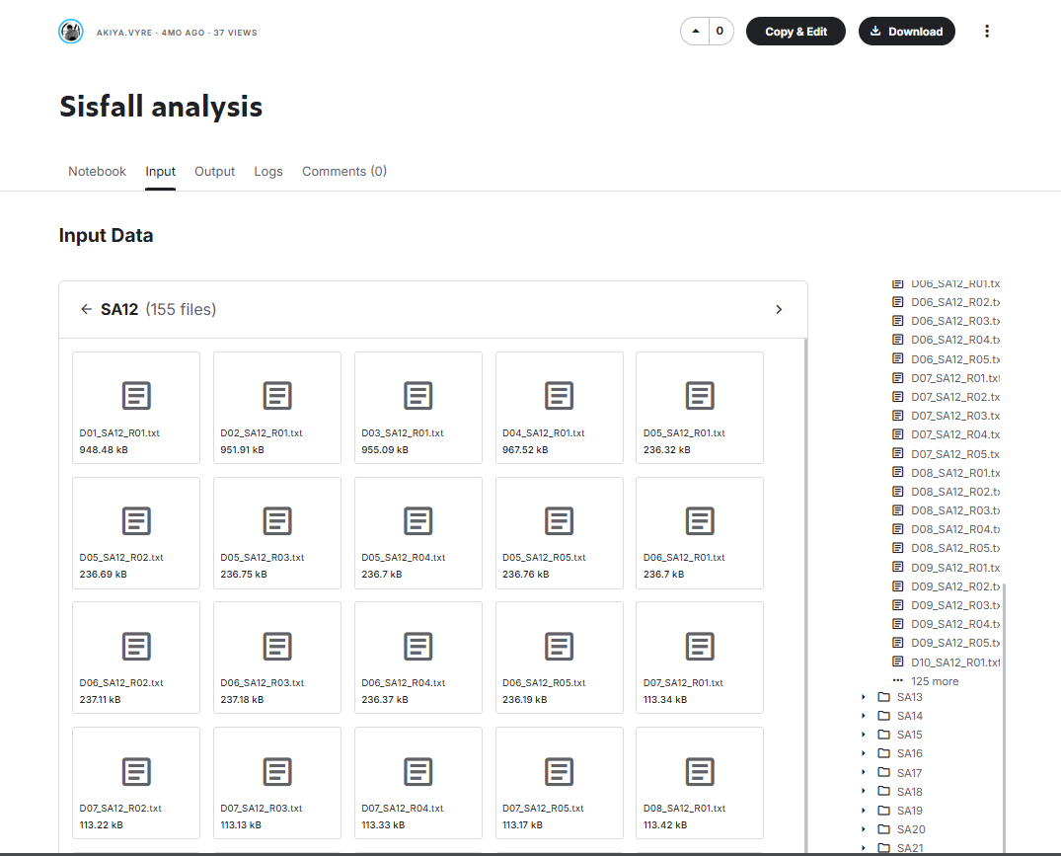
รูปที่ ข7 หน้าเว็บ Sisfall analysis

  - โฟลเดอร์ข้อมูลกิจกรรมปกติ
D:\ssPro\SisFall_Dataset\**\D*.txt (ข้อมูลกิจวัตรประจำวัน 2,707 ไฟล์ จาก 38 ผู้ทดสอบ)
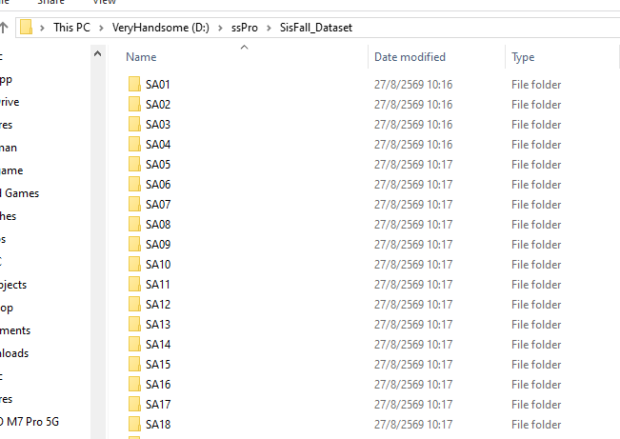
รูปที่ ข.8 โฟลเดอร์ข้อมูลกิจกรรมปกติ SisFall_Datase

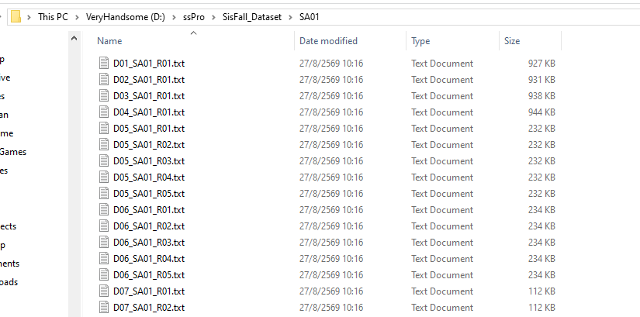
รูปที่ ข.9 ไฟล์ข้อมูลกิจกรรมปกติ SisFall_Datase
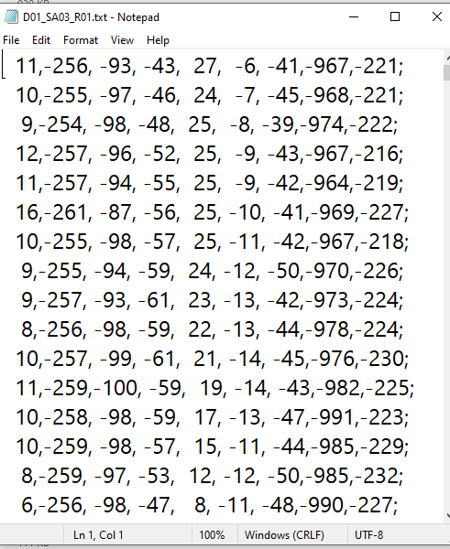
รูปที่ ข.10 ตัวอย่างข้อมูลในไฟล์ข้อมูลกิจกรรมปกติ SisFall_Datase

3. สคริปต์การเทรนโมเดลหลัก: C:\Users\Earth\Desktop\Pro\Hardware1\tinyml\train_model.py
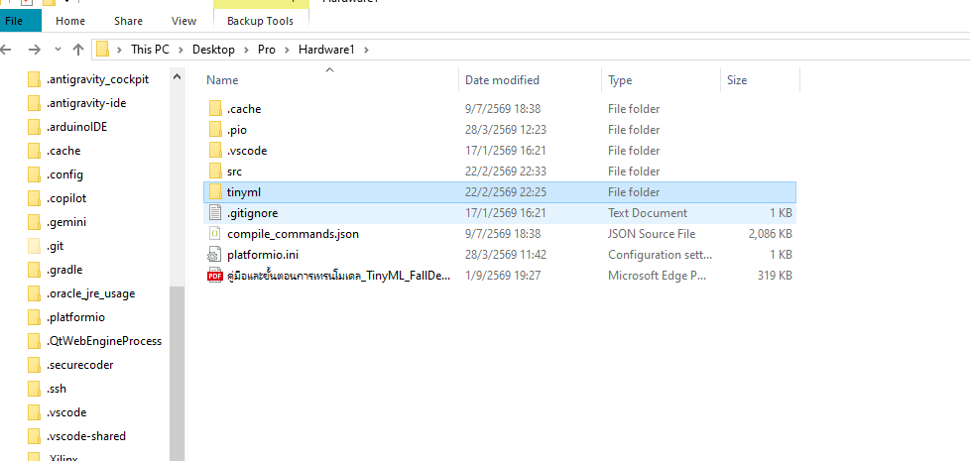
รูปที่ ข.11 โฟลเดอร์สำหรับสคริปต์การเทรนโมเดล
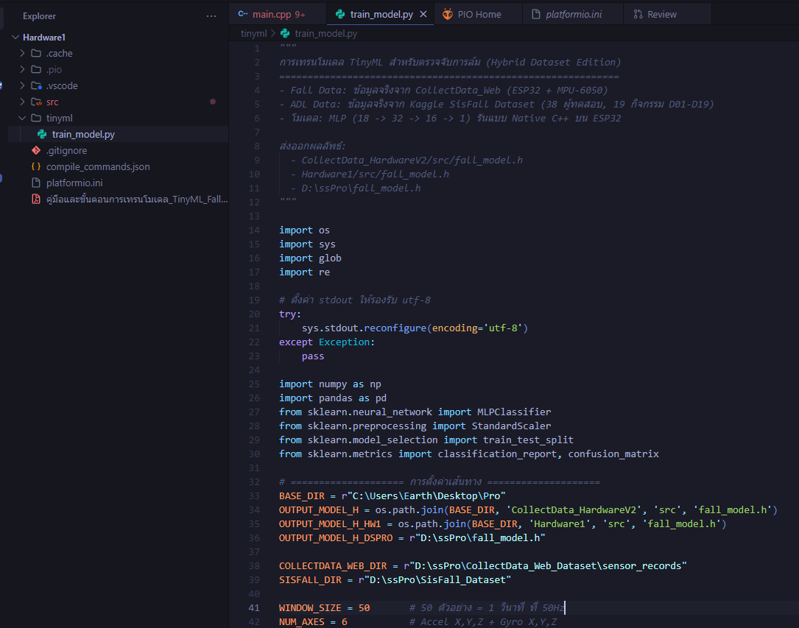
รูปที่ ข.12 ตัวอย่าง Code สคริปต์การเทรนโมเดล

- คำสั่งรันการเทรนโมเดลทีละขั้นตอน (Execution Commands)

เปิด Terminal / PowerShell แล้วรันคำสั่งด้านล่างนี้เพื่อเริ่มต้นกระบวนการเทรน:
python "c:\users\earth\desktop\pro\hardware1\tinyml\train_model.py"
ขั้นตอนการทำงานของสคริปต์: ลำดับเหตุการณ์ที่จะแสดงบน Terminal ระหว่างการเทรน:
- [1/4] โหลดข้อมูลการล้ม: โหลดไฟล์ CSV 52 ไฟล์จาก CollectData_Web สกัดได้ 155 หน้าต่าง Fall (Label = 1) และ 52 หน้าต่าง Normal (Label = 0)
- [2/4] โหลดข้อมูลกิจวัตร: โหลดไฟล์ ADL จาก SisFall สกัดได้ 279 หน้าต่าง Normal (Label = 0)
- [3/4] สรุปชุดข้อมูล: รวมตัวอย่างทั้งหมด 486 หน้าต่าง (Fall: 155, ADL: 331) และแบ่ง Train/Test 80:20 (Train 388, Test 98)
- [4/4] เทรนโมเดล: ปรับสเกล StandardScaler และเทรนโครงข่าย MLP
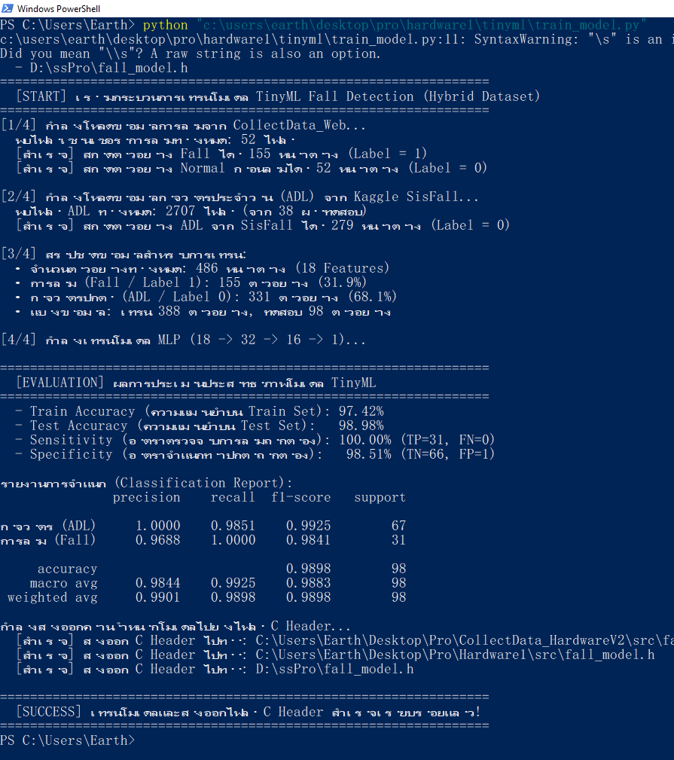
รูปที่ ค.1 รันคำสั่งกระบวนการเทรน
สคริปต์จะทำการแปลงค่าน้ำหนัก Weights, Biases และพารามิเตอร์ Mean, Scale ของ StandardScaler ให้อยู่ในรูปของ C Arrays ค่าคงที่ (Constants) และบันทึกลงไฟล์ fall_model.h อัตโนมัติใน 3 ตำแหน่ง:
ตำแหน่งที่ 1: c:\Users\Earth\Desktop\Pro\Hardware1\src\fall_model.h (สำหรับโปรเจกต์เฟิร์มแวร์หลัก)
ตำแหน่งที่ 2: c:\Users\Earth\Desktop\Pro\CollectData_HardwareV2\src\
fall_model.h (สำหรับโปรเจกต์เก็บข้อมูล)
ตำแหน่งที่ 3: D:\ssPro\fall_model.h (สำหรับสำรองไฟล์โมเดลส่วนกลาง)
fall_model.h สามารถนำมาใช้งานได้เลยเมื่อถูกเรียกใช้ผ่านฟังก์ชัน
fall_detection.h จะเป็น Library ที่ถูกออกแบบขึ้นเพื่อเสริมการทำงานของ fall_model.h


รูปที่ ค.2 ตัวอย่างโฟลเดอร์ที่ fall_model.h อยู่
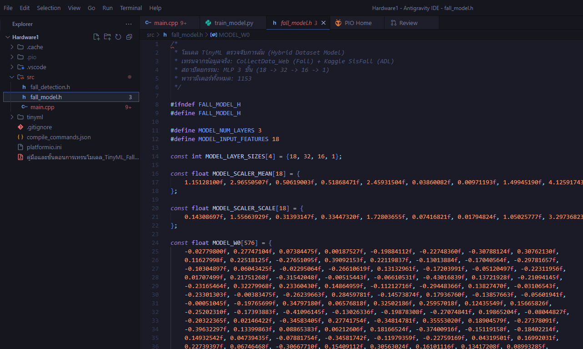
รูปที่ ค.3 ตัวอย่าง Code ใน fall_model.h

- รันโมเดลทีละขั้นตอน (Execution Commands)

เมื่อเตรียมทุกอย่างพร้อม ให้เชื่อมต่อESP32เข้ากับคอมพิวเตอร์ และ Upload Code
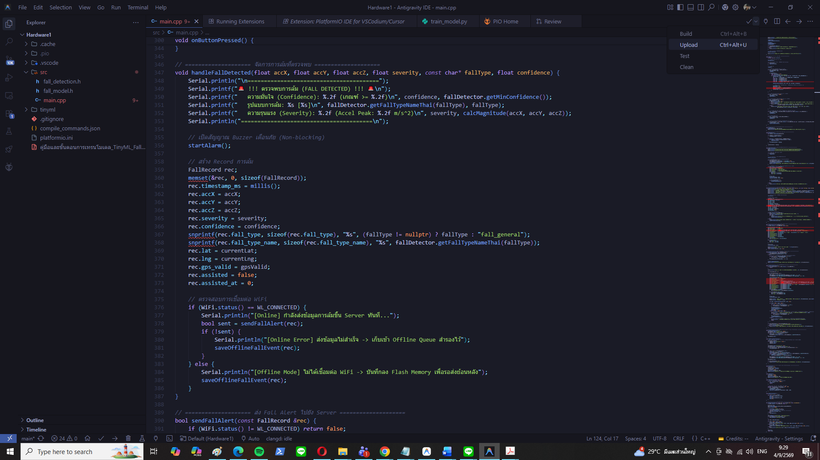
รูปที่ ง.1 Upload Code ด้วย Antigravity IDE

รูปที่ ง.2 ภาพขยาย รูปที่ ง.1

- ขั้นตอนการใช้งาน อุปกรณ์ตรวจจับการล้มของผู้สูงอายุด้วยปัญญาประดิษฐ์ฝังตัวบน ไมโครคอนโทรลเลอร์

ขั้นตอนที่ 1: การเปิดเครื่องและการสวมใส่อุปกรณ์ (Setup & Wearing)
1.เลื่อนสวิตช์เปิดเครื่องที่ตัวอุปกรณ์ไฟ LED แสดงสถานะจะกะพริบเพื่อระบุว่ากำลังเชื่อมต่อเครือข่าย Wi-Fi และทำความสะอาดสัญญาณเซนเซอร์เริ่มต้น (Calibration)
เมื่อเชื่อมต่อสำเร็จและระบบพร้อมทำงาน ไฟ LED จะติดค้างเป็นสีเขียว/น้ำเงิน
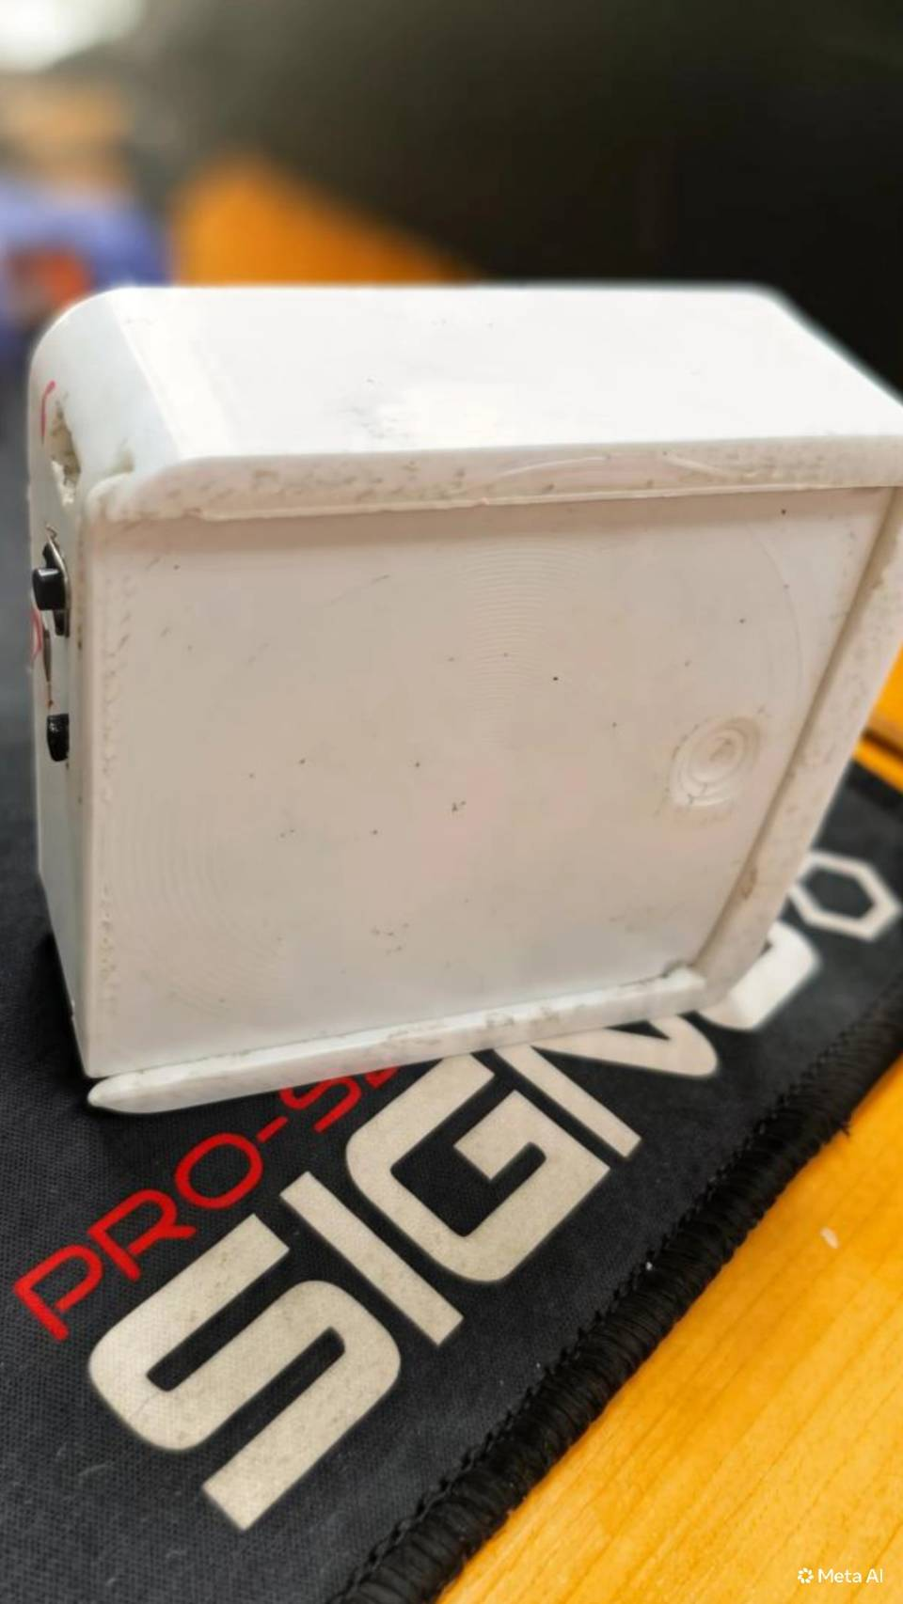
รูปที่ จ.1 สวิตช์เปิดเครื่องที่ตัวอุปกรณ์

2.การสวมใส่อุปกรณ์:นำอุปกรณ์ติดไว้ที่ บริเวณเอว (เช่น หนีบกับเข็มขัด หรือใส่สายรัดเอว)
เหตุผล: ตำแหน่งเอวเป็นจุดศูนย์กลางมวลของร่างกาย (Center of Mass) ที่ทำให้เซนเซอร์ MPU-6050 และ AI ตรวจจับท่าทางและการเคลื่อนไหวได้อย่างแม่นยำที่สุด
3.การใช้งานในชีวิตประจำวัน:ผู้สูงอายุสามารถทำกิจวัตรประจำวันได้ตามปกติ เช่น เดิน นั่งยืน นอน หรือก้มหยิบของ โดยระบบ TinyML บน ESP32 จะคอยประมวลผลอยู่เบื้องหลังแบบ Real-time ตลอดเวลา
4.เมื่อเครื่องทำงานจะเชื่อมต่อ WiFi 2.5G อัตโนมัติ แต่หากไม่พบ ก็จะเข้า Access Point (AP Mode) เพื่อให้เชื่อมต่อเข้า WiFi โดนจะมีชื่อว่า: FallDetect_Setup

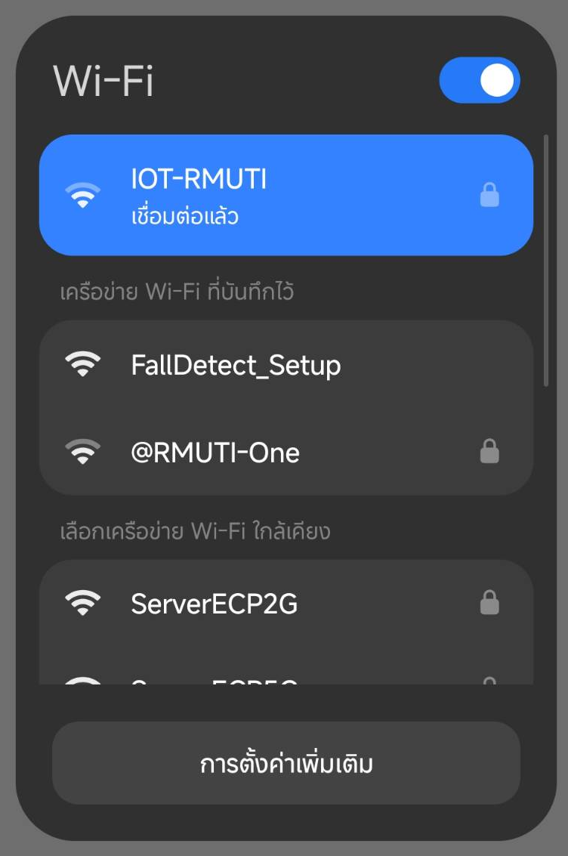
รูปที่ จ.2 Access Point ตัวอุปกรณ์

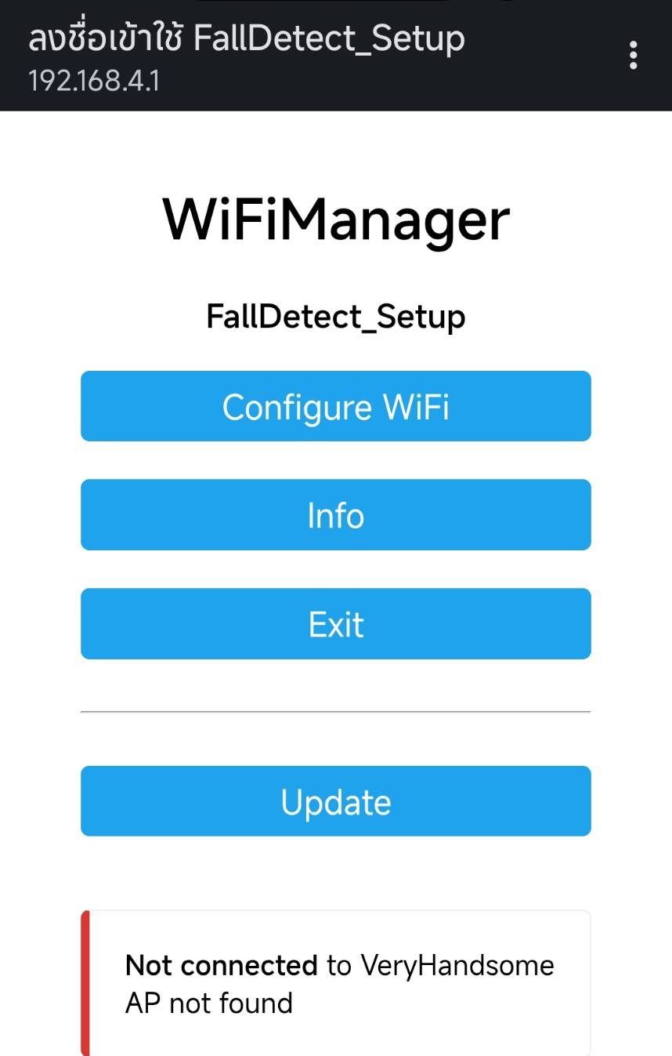
รูปที่ จ.3 เลือก Configure Wifi
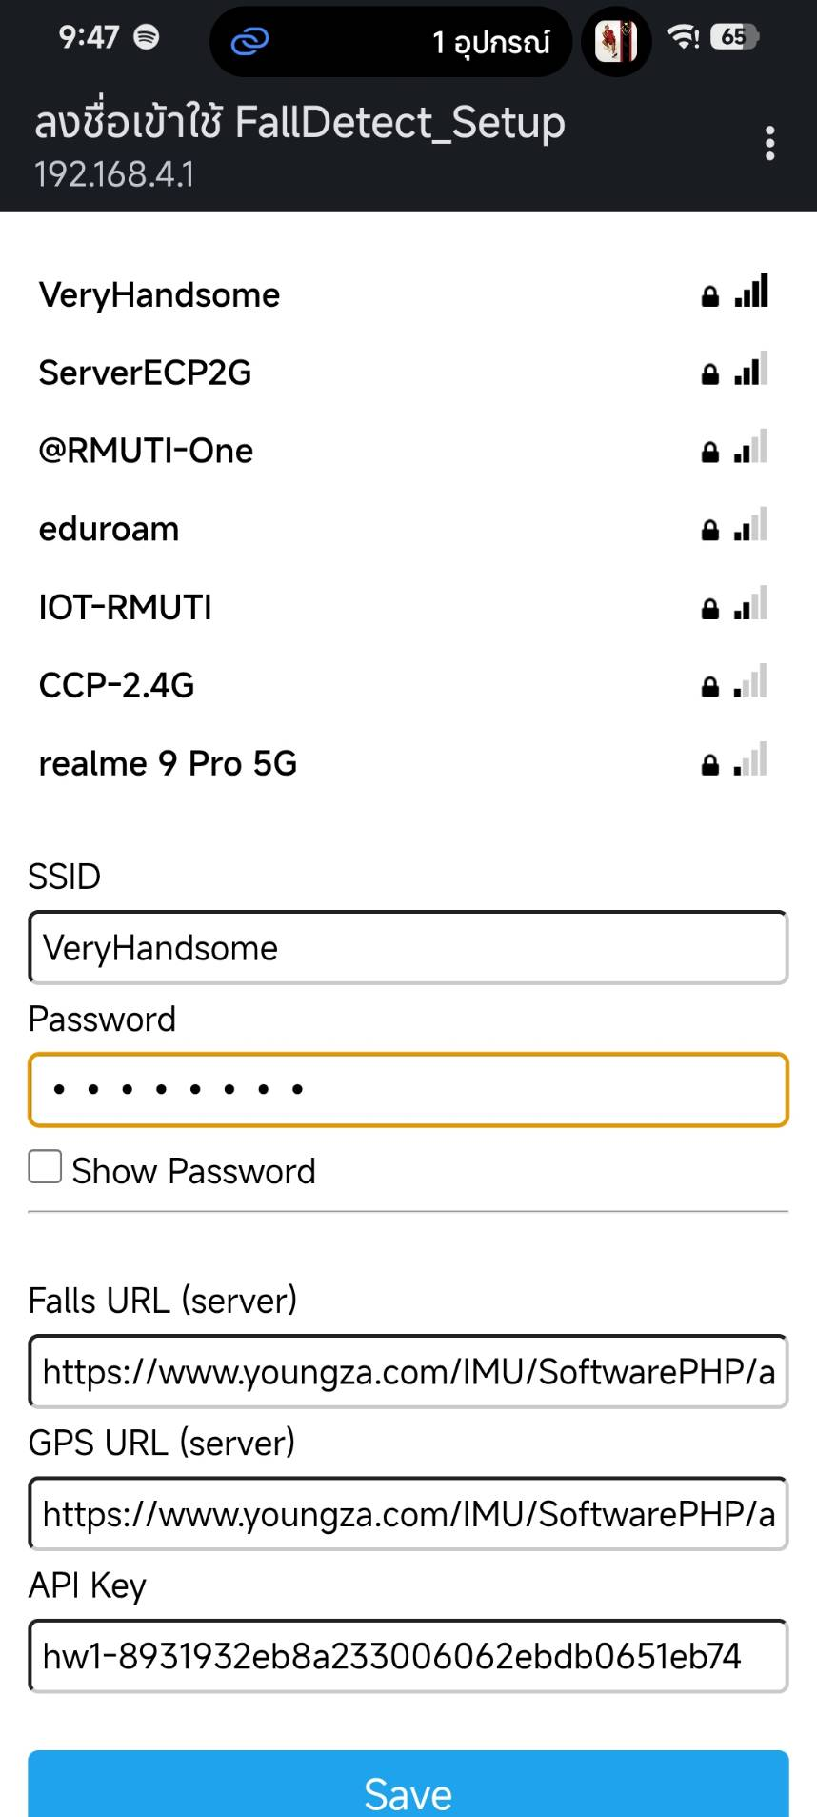
รูปที่ จ.4 เชื่อมต่อ WiFiที่ต้องการ

สมัครเว็บแอพ https://www.youngza.com/IMU/SoftwarePHP/login.html
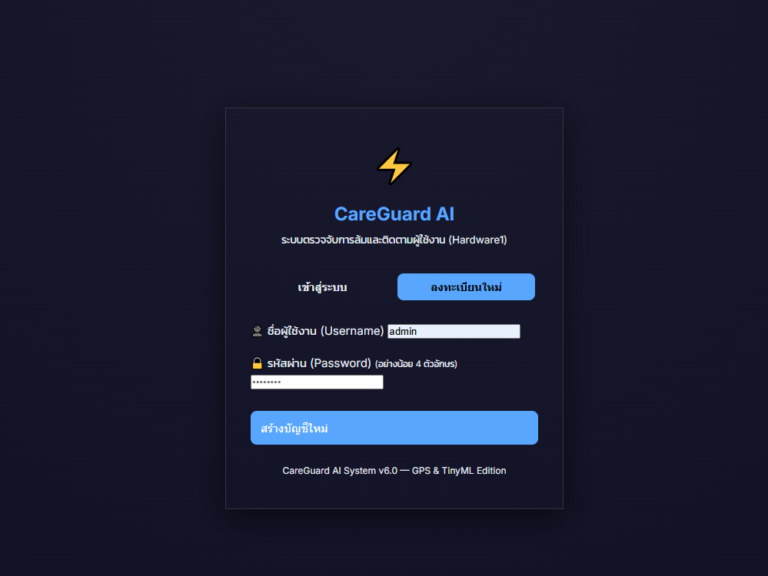
รูปที่ จ.5 หน้า login เว็บแอพ

ขั้นตอนที่ 2: เมื่อเกิดเหตุการณ์ล้ม (Automatic Fall Detection)
- การตรวจจับอัตโนมัติ (On-Device AI):
  - เมื่อผู้สูงอายุเกิดการล้ม (ลื่นล้ม, สะดุดล้ม, ล้มตะแคง หรือทรุดตัวหมดสติ) โมเดล AI (TinyML) ร่วมกับระบบเซนเซอร์จะตรวจพบแรงกระแทกและการเปลี่ยนท่าทางในทันที (< 1 มิลลิวินาที)
- การเตือนในพื้นที่ (Local Alert):
  - ลำโพง Buzzer บนตัวอุปกรณ์จะส่งเสียงสัญญาณเตือนดังขึ้น พร้อมไฟ LED กะพริบเตือนรอบข้าง
- การส่งสัญญาณแจ้งเตือนอัตโนมัติ (Instant Notification):
  - อุปกรณ์จะส่งข้อมูลไปยังระบบคลาวด์/เซิร์ฟเวอร์ และกระจายแจ้งเตือนไปยังผู้ดูแลทันที (ใช้เวลาเฉลี่ย ~1.25 วินาที)
  - กรณีไม่มีสัญญาณ Wi-Fi: อุปกรณ์มีระบบ Offline Storage บันทึกข้อมูลเหตุการณ์ไว้ในตัวเครื่อง และจะ Sync ข้อมูลส่งแจ้งเตือนย้อนหลังทันทีที่ต่อเน็ตได้
เข้าสู่เว็บแอพได้สำเร็จ https://www.youngza.com/IMU/SoftwarePHP/index.html ถือว่าพร้อมใช้งานเป็นที่เรียบร้อย
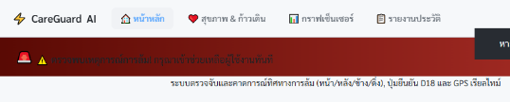
รูปที่ จ.6 แถบแจ้งเตือนเมื่อเกิดเหตุ

ขั้นตอนที่ 3: การใช้งานปุ่มขอความช่วยเหลือฉุกเฉิน (SOS / Assist Button)
- เมื่อรู้สึกไม่สบายหรือต้องการความช่วยเหลือ:
  - หากผู้สูงอายุรู้สึกวิงเวียนศีรษะ แน่นหน้าอก หรือต้องการความช่วยเหลือโดยที่ยังไม่ได้ล้ม สามารถ กดปุ่ม SOS (Assist Button) บนตัวอุปกรณ์ค้างไว้ 1-2 วินาที
  - อุปกรณ์จะส่งสัญญาณเตือนเสียงพิเศษ และส่งข้อความขอความช่วยเหลือฉุกเฉินไปยังผู้ดูแลในทันที
รูปที่ จ.7 ปุ่มส่ง SOS ที่ตัวอุปกรณ์
ขั้นตอนที่ 4: การติดตามและรับการแจ้งเตือนในฝั่งผู้ดูแล (Caregiver Experience)
- การแจ้งเตือนผ่าน Telegram & Email:
  - ผู้ดูแลจะได้รับข้อความแจ้งเตือนด่วนผ่าน Telegram Bot ระบุรายละเอียด:
    - ชื่อผู้สูงอายุ
    - ระดับความมั่นใจของ AI (Confidence Score เช่น 98.5%)
    - ทิศทางการล้ม (เช่น ล้มไปข้างหน้า / ล้มไปข้างหลัง)
    - ตำแหน่งห้องที่เกิดเหตุ (คำนวณจากเสา RSSI ภายในบ้าน เช่น ห้องน้ำ, ห้องนอน)
    - ปุ่มลัดโทรออกหาผู้สูงอายุหรือเรียกรถพยาบาลฉุกเฉิน 1669
- การดูข้อมูลผ่าน Web Dashboard (หน้าจอควบคุม):
  - ผู้ดูแลสามารถเปิดเบราว์เซอร์ดูหน้าจอ Dashboard ได้แบบเรียลไทม์:
    - สถานะปัจจุบัน: ดูว่าผู้สูงอายุกำลังทำกิจกรรมอะไร อยู่ห้องไหน
    - ปุ่มยกเลิกสัญญาณเตือน (Cancel False Alarm): หากผู้สูงอายุล้มแต่ไม่บาดเจ็บ หรือเป็นการลุกนั่งเร็ว สามารถกดยกเลิกสถานะฉุกเฉินได้
    - สรุปวิเคราะห์ทางการแพทย์: มีระบบ AI (Google Gemini) ช่วยประเมินและสรุปรายงานพฤติกรรมการเคลื่อนไหวให้ผู้ดูแลเข้าใจง่าย

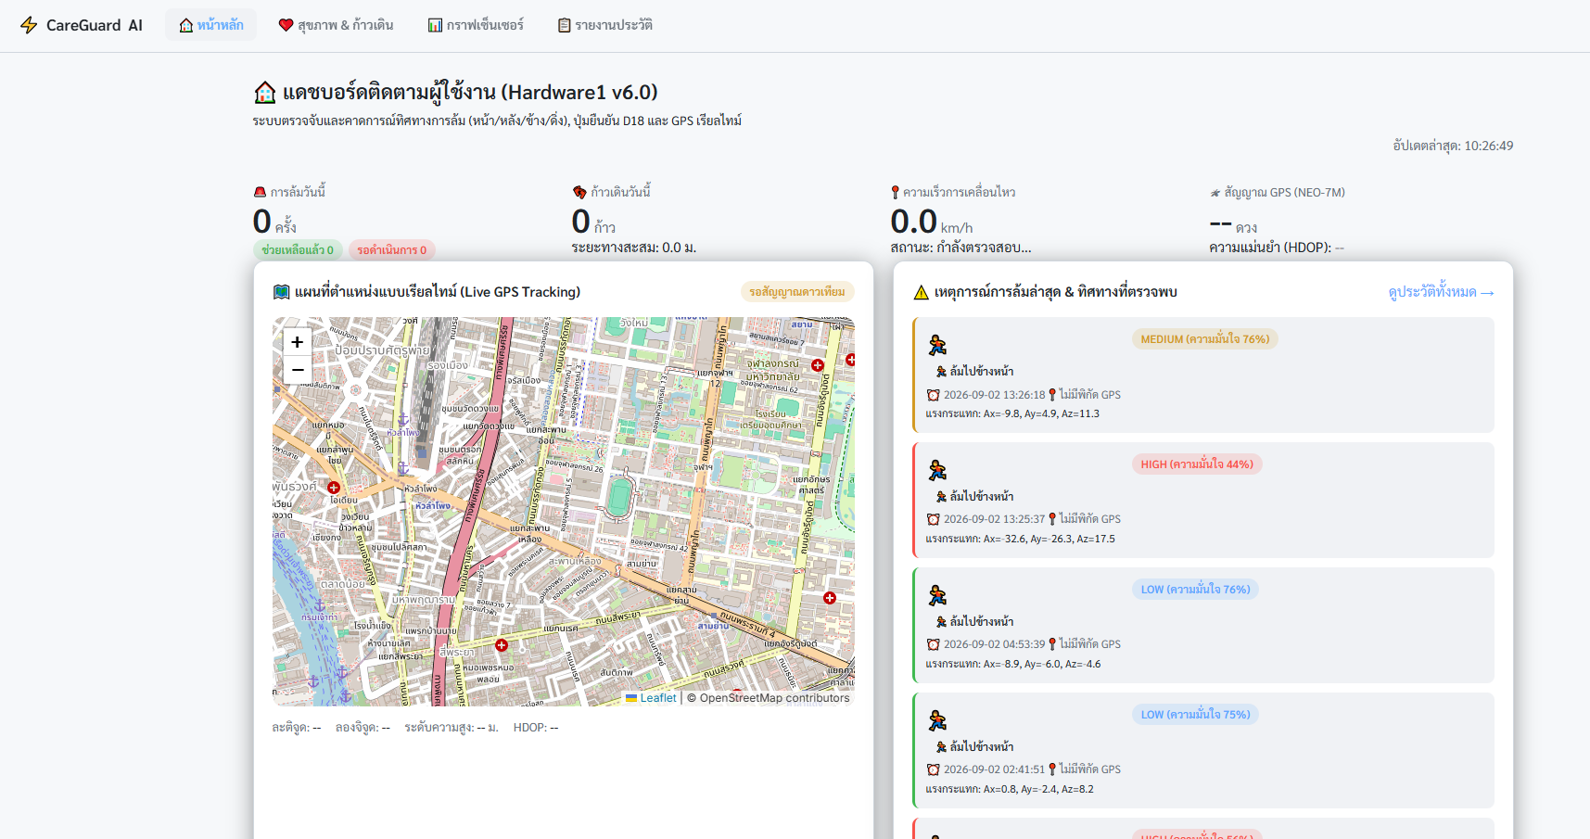
รูปที่ จ.8 Web Dashboard หน้าหลัก

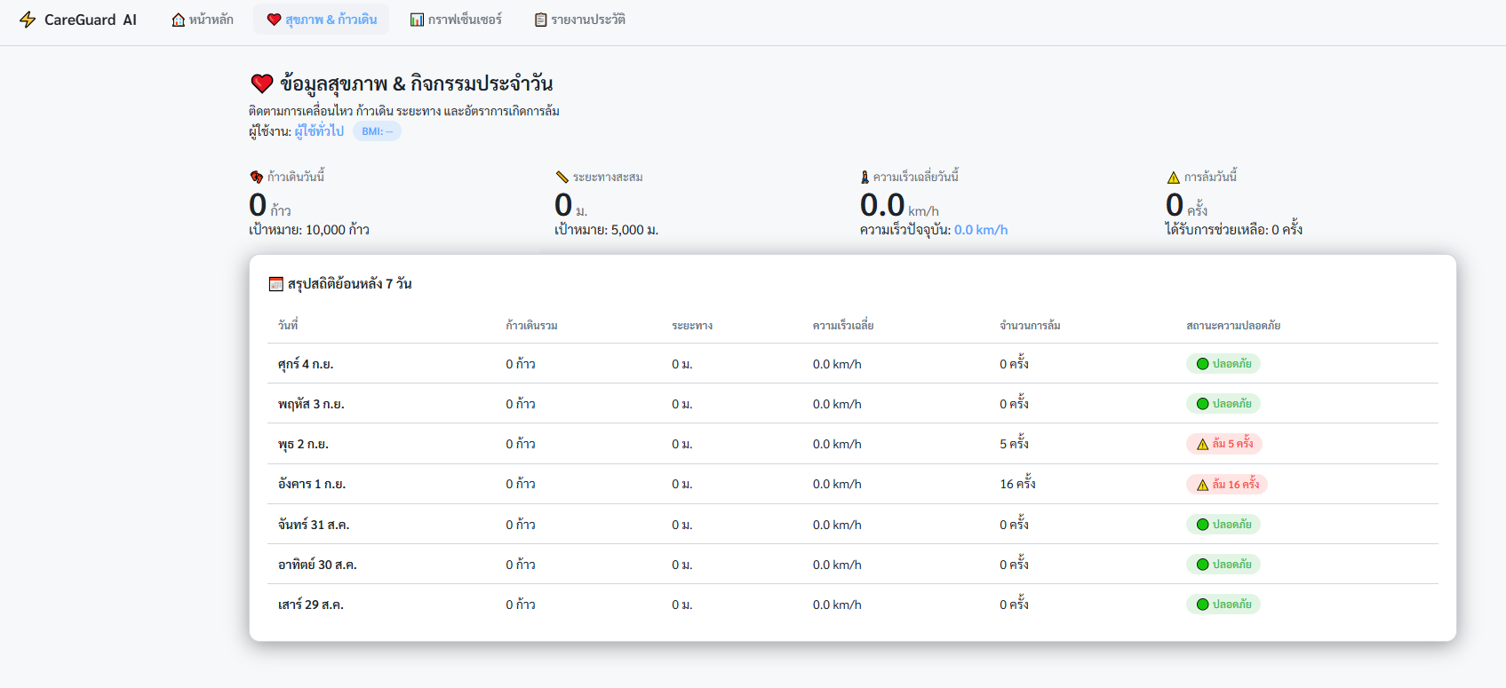
รูปที่ จ.9 Web Dashboard หน้าข้อมูลสุขภาพ & กิจกรรมประจำวัน

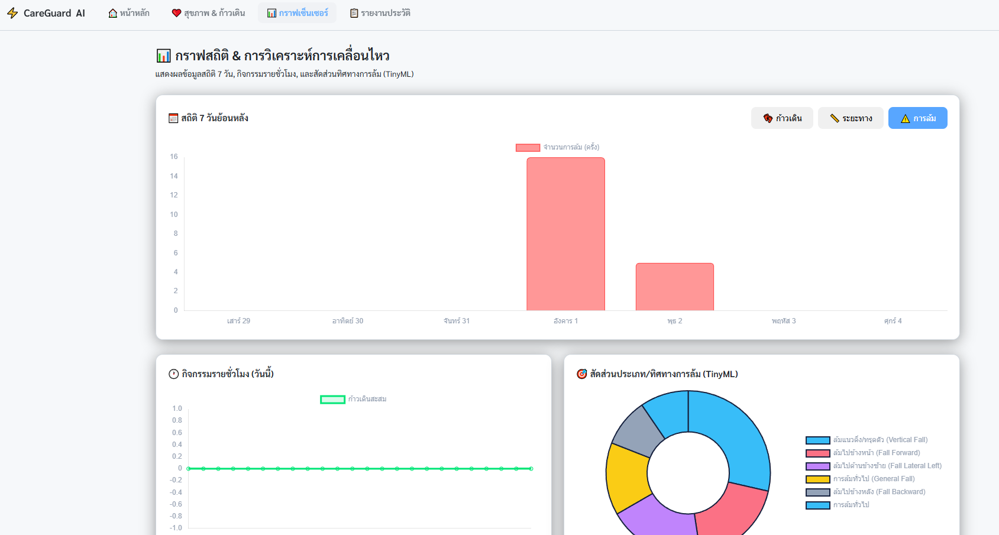
รูปที่ จ.10 Web Dashboard หน้ากราฟสถิติ & การวิเคราะห์การเคลื่อนไหว

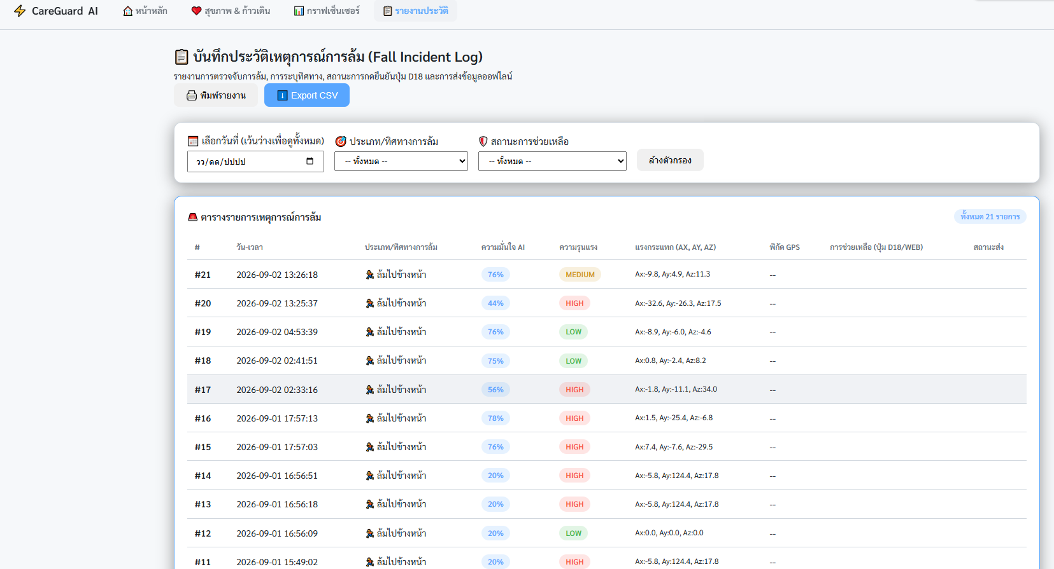รูปที่ จ.11 Web Dashboard หน้าบันทึกประวัติเหตุการณ์การล้ม (Fall Incident Log)

ประวัติผู้เขียน
ชื่อ-นามสกุล นายธนภัทร เลิศพิทักษ์สิทธิ์
วัน-เดือน-ปีเกิด 15 มกราคม 2545
ที่อยู่ มหาวิทยาลัยเทคโนโลยีราชมงคลอีสาน วิทยาเขตขอนแก่น 150 ถ.ศรีจันทร์ ต.ในเมือง อ.เมือง จ.ขอนแก่น 40000
สถานที่ติดต่อ อีเมล: thanapat.ler@rmuti.ac.th
ประวัติการศึกษา
ระดับปริญญาตรี วิศวกรรมศาสตรบัณฑิต (วศ.บ.) สาขาวิชาวิศวกรรมคอมพิวเตอร์
คณะวิศวกรรมศาสตร์ มหาวิทยาลัยเทคโนโลยีราชมงคลอีสาน วิทยาเขตขอนแก่น ปีการศึกษา 2569
ระดับมัธยมศึกษาตอนปลาย แผนการเรียนวิทยาศาสตร์-คณิตศาสตร์
โรงเรียนขอนแก่นวิทยายน ปีการศึกษา 2562

